PRESIDENCIA DE LA REPÚBLICA DOMINICANA
COMEDORES ECONÓMICOS DEL ESTADO
“Año del Fomento de las Exportaciones”
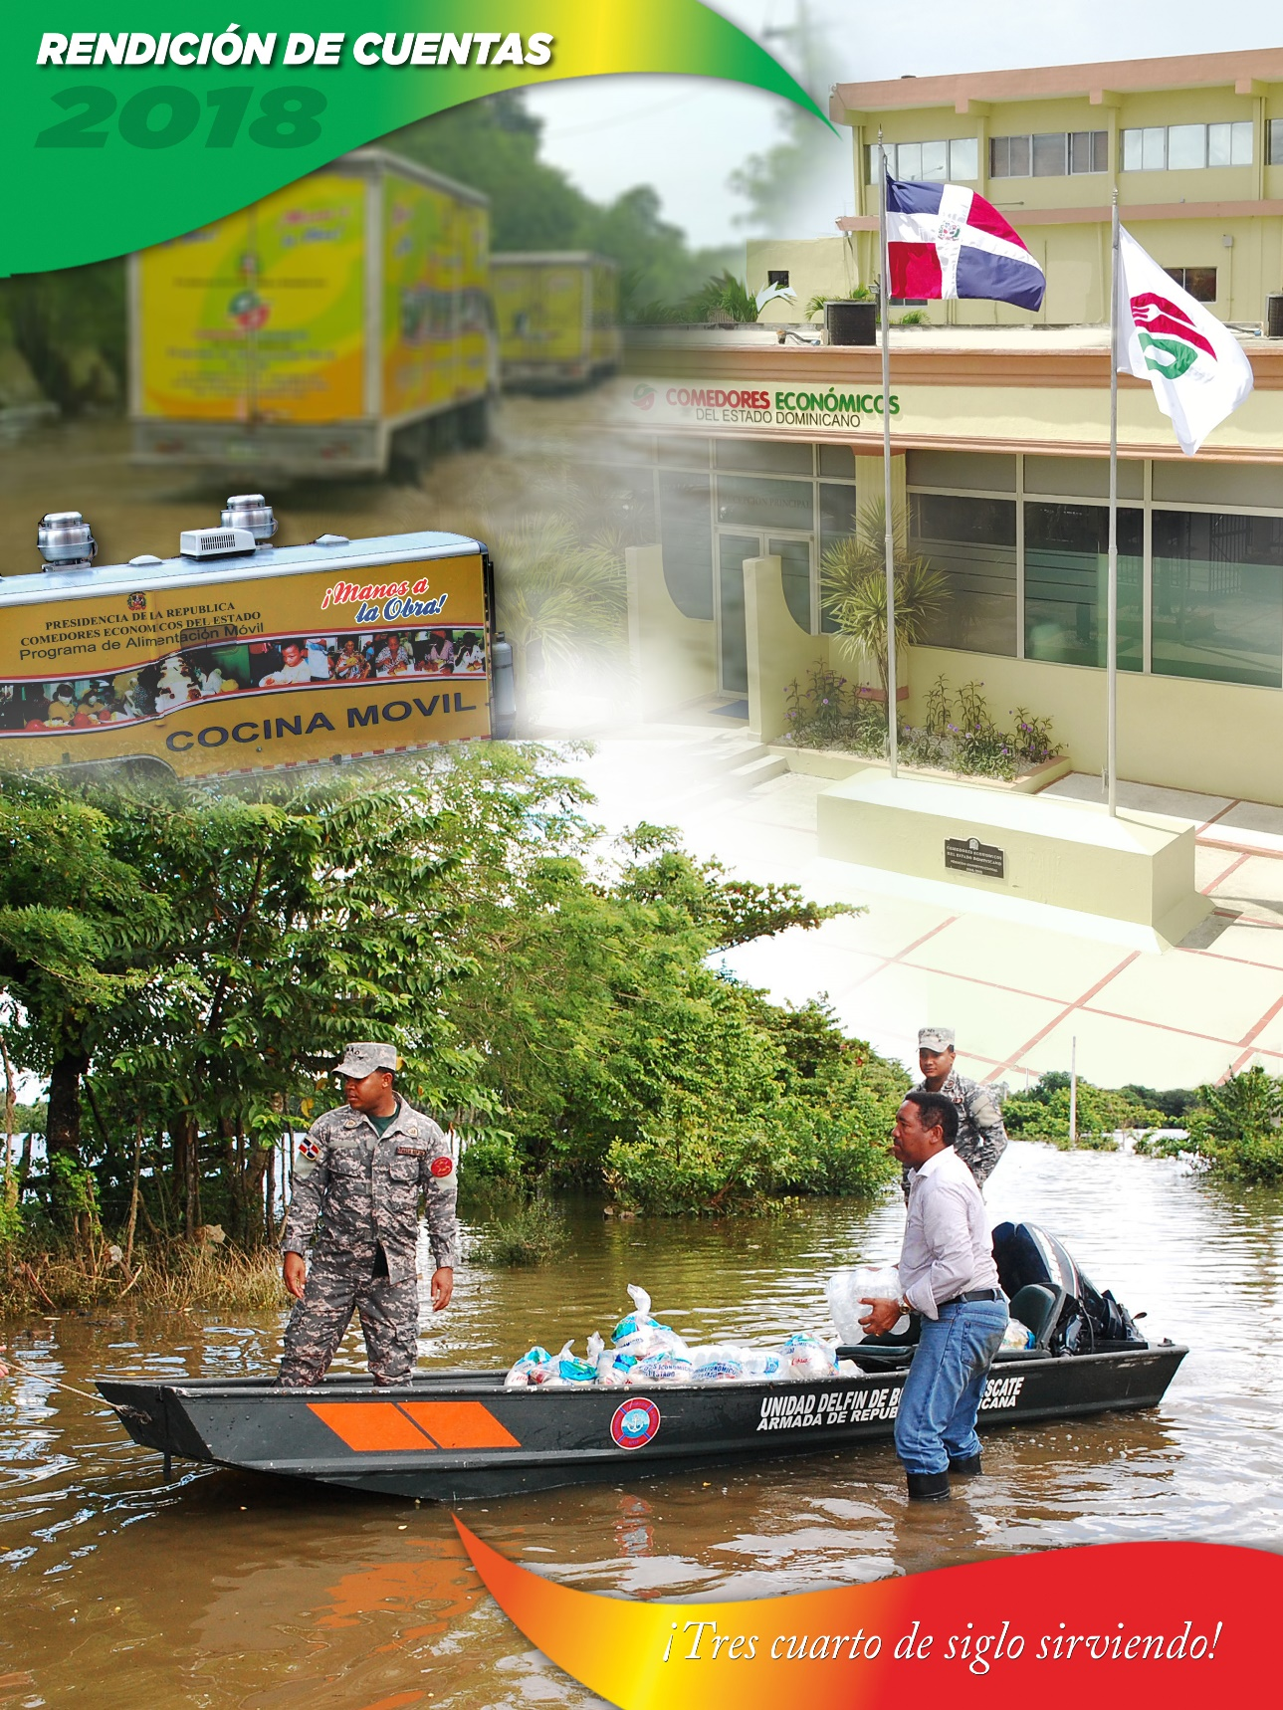
- INDICE DE CONTENIDO

II. RESUMEN EJECUTIVO 3

III. INFORMACIÓN INSTITUCIONAL 7
Misión, Visión, valores 7
Base Legal 8
Funcionarios 10

IV. RESULTADOS DE LA GESTIÓN DEL AÑO 2018 13
- Metas Institucionales 13
- Indicadores de Gestión 25
- Perspectiva Estratégica 25
- Metas Presidenciales 25
- Índice Uso de las TIC e Implementación
Gobierno Electrónico 26
- Sistema de Monitoreo de la Administración
Pública (SISMAP) 29
- Perspectiva Operativa 41
- Índice de Transparencia 41
- Normas Básicas de Control Interno (NOBACI) 47
- Gestión Presupuestaria 48
- Plan Anual de Compras y Contrataciones (PACC) 49
- Sistema Nacional de Compras y Contrataciones
Públicas (SNCCP) 50
- Comisiones de Veedurías Ciudadanas 50
- Auditorías y declaraciones Juradas 51
- Perspectiva de los Usuarios 52
- Sistema de Atención Ciudadana 3-1-1 52
- Otras acciones desarrolladas 53

V. GESTION INTERNA 55
a) Desempeño Financiero 55
b) Contrataciones y adquisiciones 59

VI. RECONOCIMIENTOS 72

VII. PROYECCIONES PARA EL PRÓXIMO AÑO 72

VIII. ANEXOS 76
II. RESUMEN EJECUTIVO
Comedores Económicos del Estado Dominicano (CEED), con el objetivo de garantizar alimentación de calidad a la población en condición de pobreza y de acuerdo con la política de Seguridad Alimentaria y Nutricional, implementada por el Gobierno, realiza la distribución de raciones de alimentos cocidos y crudos, a personas de escasos recursos económicos y en condición de vulnerabilidad en todo el territorio nacional.
En cumplimiento con lo establecido en la Ley 1-12 de la Estrategia Nacional de Desarrollo (2010-2030), la institución asiste a la población de escasos recursos económicos, en condiciones de vulnerabilidad, como una forma de contribuir a la disminución de la pobreza, mediante un efectivo y eficiente sistema de protección social, tomando en cuenta las necesidades a lo largo del ciclo de vida, implementando arduamente políticas y acciones de acuerdo con el mapa de la pobreza, para ofrecer a la población, alimentos de alta calidad nutricional e higiene.
En consonancia con los Objetivos de Desarrollo Sostenible (ODS), Comedores Económicos a través de los diferentes programas de entrega de alimentos cocidos y crudos, ha contribuido al logro de las metas de los objetivos de ¨Fin de la Pobreza y Hambre Cero¨, implementando estrategias con el propósito de garantizar el acceso a una alimentación digna a toda la población en el territorio nacional.
Para la producción de las raciones cocidas y crudas de la institución, contamos con 38 Comedores Económicos fijos, 16 expendios y 40 Cocinas Móviles, dotadas con un personal altamente calificado de 1,927 colaboradores, 1,056 mujeres (55%) y 871 hombres (45%), cumpliendo así con las metas establecidas en nuestros planes institucionales del presente año 2018.
A través de los diferentes programas sociales, la institución ha beneficiado a 280,204 personas, que acuden diariamente a nuestros locales en toda la geografía nacional, logrando así distribuir un total de 8,924,289 raciones alimenticias cocidas y 951,329 raciones crudas, en combos 5/1, equivalente en raciones cocidas a 19,026,580, con una inversión de RD$1,717,667,998.12 de nuestro presupuesto del 2018. Durante este período, recibimos unos RD$32, 344,315.00, correspondiente a un aporte extraordinario de la Presidencia de la República, destinados para la construcción del comedor de Cristóbal e iniciar el Proyecto de Construcción del Comedor Económico en Batey 6.
El nuevo comedor de Cristóbal, que está ubicado en la Provincia Independencia, el cual cuenta con una capacidad instalada de 25 mil raciones diarias, la que impactará directamente a los residentes de dicho distrito municipal y las zonas aledañas, que en su gran mayoría son personas de escasos recursos y de extrema pobreza.
El Proyecto de Construcción del Comedor Económico de Batey 6, ubicado en el Distrito Municipal de Santa Bárbara el 6, Municipio de Tamayo, Provincia Bahoruco, se encuentra en un 70% de avance tendrá una capacidad instalada, de 10,000 raciones y beneficiará a más de 26,000 habitantes.

Con el fin de ampliar la cobertura de los servicios de Comedores Económicos del Estado, se dio apertura en el 2018, a un nuevo expendio, ubicado en la Nueva Barquita, en donde son beneficiados miles de residentes del sector y barrios aledaños del municipio Santo Domingo Norte. De igual forma, la institución se apoya de 40 cocinas móviles, distribuidas en barrios del Gran Santo Domingo y otros municipios del país, impactando así, a más de 11,000 familias con una producción total de 2, 551,318 raciones cocidas durante el 2018.
Dando continuidad al acuerdo firmado con el Programa Mundial de Alimentos (PMA), el 30 de agosto del año 2017, la institución en conjunto con esta entidad, ha realizado durante el año, un total de 11 cursos taller sobre Cocina Saludable en los diferentes comedores del país, con el fin de educar y capacitar al personal que trabaja directamente con la preparación de alimentos cocidos.
Para seguir garantizando una alimentación sana e inocua, la institución firmó un acuerdo con el Instituto de Innovación en Biotecnología e Industria (IIBI), a través del cual están realizándose acciones consistentes en la capacitación sobre buenas prácticas de manufactura, técnicas de preparación de raciones y análisis certificados de macro y micronutrientes, mediante la toma de muestras periódicas, con la coordinación del personal de Control de Calidad de Comedores Económicos.
Por primera vez, Comedores Económicos es responsable del suministro de desayuno, almuerzo y cena a los atletas, al personal de apoyo, al personal médico e instructores, participantes en el desarrollo de los ¨XlV Juegos Nacionales Hermanas Mirabal 2018¨, mediante el acuerdo firmado con el Ministerio de Deportes y Recreación (MIDEREC), en el mes de octubre.
Para el 2019, la institución tiene proyectada la construcción de 9 comedores económicos en las provincias Bahoruco, San Juan de la Maguana, San Pedro de Macorís, Hato Mayor y el Gran Santo Domingo, así como también, la remodelación y adecuación de los comedores de Bonao, Moca y Quisqueya, en San Pedro de Macorís.

- INFORMACIÓN BASE INSTITUCIONAL

Perfil Institucional
Comedores Económicos de Estado Dominicano es una institución que brinda asistencia a los sectores económica y socialmente, más vulnerables en todo el territorio nacional, a través de la venta y donación de alimentos crudos y cocidos, con el fin de garantizarles una alimentación saludable y, que a la vez, este servicio sea ofrecido de manera eficiente, continua y permanente.
MISIÓN
Distribuir alimentos crudos y cocidos, con los más altos estándares de calidad, a precios asequibles y/o donados a la población.
VISIÓN
Ser la más efectiva institución de la República Dominicana, en desarrollar programas de alimentación y nutrición, en beneficio de la población, promoviendo que la misma se aplique de forma digna, equitativa y transparente.
VALORES
- Equidad
- Transparencia
- Respeto
- Eficiencia
- Trabajo en equipo
Breve Reseña de la Base Legal Institucional
En 1942 con declaración de la Segunda Guerra Mundial, anunciadas por varias potencias, se impide al país la entrada de mercancías tales como productos y vegetales, por lo que el país se ve aislado a causa de las acciones bélicas de las naciones en conflicto.
Luego de la declaración de guerra, el país se ve afectado por una gran sequía, que causó la más terrible hambruna de todos los tiempos, llamada: “crisis centenaria’’, al coincidir esta con el primer centenario de la República.
Ante tal crisis, el 23 de junio del 1942, el gobierno de Trujillo promulga la Ley No. 16, que crea Comedores Económicos del Estado y el 17 de julio de 1944, promulga el decreto 2052, que los regula, funcionando en esquinas o locales del partido en el Poder, brindando a la población pan, leche y otros comestibles.
A partir de principios de la década de los 70, se instala la primera estructura logística y operativa a nivel nacional, administrada por oficiales de las Fuerzas Armadas, como dependencia de Acción Cívica, según la Ley 856 del 19 de julio 1978.
En lo adelante estas actividades de distribución de alimentos, fueron contando con una estructura física y recursos humanos calificados, para posteriormente iniciar la adquisición de equipos de cocina modernos que ayuden a la expansión de su cobertura de servicios a nivel nacional.
En 1986, Comedores Económicos, (la entidad) pasó a ser dirigida por civiles, continuando apegada a los principios y valores que le dieron origen, como dar asistencia alimentaria de calidad a la población de escasos recursos económicos y asistir a los afectados por emergencias y/o desastres naturales.
En el 2004, con el Decreto 1082, Comedores Económicos del Estado Dominicano, pasa a ser una institución adscrita al Gabinete de Coordinación de Políticas Sociales.
En el 2009, Comedores Económicos, presenta su Programa de Alimentación Móvil (PAM), con el objetivo de ampliar la cobertura de servicios y fortalecer la asistencia en casos de desastres naturales en todo el territorio nacional.
En tal sentido, la institución continúa innovando y realizando cambios positivos, tales como la implementación de nuevos controles internos y la evaluación de los servicios, según la percepción y expectativas de los usuarios.
Con la construcción de nuevos comedores productores se está garantizando la entrega de alimentos de calidad a más personas en condiciones de pobreza extrema de las localidades rurales, además de continuar con la distribución de alimentos crudos en todo el territorio nacional.
En la actualidad acuden a la Sede Central de Comedores Económicos, miles de personas de escasos recursos, en búsqueda de los alimentos cocidos, de calidad, que proporcionen gran parte de los nutrientes necesarios.

Principales Funcionarios de la Institución

Director General
Lic. Nicolás A. Calderón García
ENCARGADOS DE DEPARTAMENTOS
DEPARTAMENTOS | ENCARGADO/A
Administrativo y Financiero | Lic. José A. Torres Severino
Recursos Humanos | Lic. Ignacio Pérez
Producción de Alimentos | Licda. Ana T. Cuevas Solís
Inspectoría | Sr. Luis Oscar Silfa
ENCARGADOS DE DIVISIONES
Divisiones | Encargado/A
Jurídica | Lic. Julio C. Gómez Altamirano
Comunicaciones | Licda. Francia Valdez
Planificación y Desarrollo | Licda. Mirla Ozuna Morla
Beneficios y Compensaciones | Licda. María Reyes Payano
Tecnología de la Información y Comunicación | Lic. Arismendi Medina Silverio
Servicios Generales | Ing. Manuel A. Socías M.
Compras y Contrataciones | Licda. Juana Cabrera
Contabilidad | Licda. Eduarda Durán
Presupuesto | Lic. José M. La Paz Jiménez
Almacén de Alimentos | Lic. Daniel Casilla Brioso
Tesorería | Licda. Jacqueline De León R.
Control de Calidad | Lic. Ismael Silverio García
Cocinas Móviles | Sra. Isaura Jiménez Espino
Registro, Control y Nomina | Licda. Roxanna Herasme
Evaluación del Desempeño y Capacitación | Licda. Priscila Ortega Guzmán
ENCARGADOS DE SECCIONES
Secciones |  | Encargado/A
Mantenimiento |  | Lic. Buenaventura Liranzo
Transportación |  | Lic. Jorge Veras
Almacén y Suministro |  | Licda. Ingrid I. Paredes Quezada
Seguridad Civil |  | Lic. Manuel Pagán
Carnicería y Sazón |  | En proceso
Caja |  | Licda. Isabel Valenzuela Mieses
Archivo y Correspondencia |  | Licda. Janery Matos Cepeda
Oficina de Libre Acceso a la Información Pública (OAI) |  | Dra. Ramona Reyes

Descripción de los Principales Servicios

- Venta y Donación de Raciones Cocidas en Comedores Fijos y en Expendios:
- Venta permanente de raciones de comida cocida a un costo de RD$10.00, en los comedores productores y centros de expendio, ubicados en las diferentes provincias del país.
- Donación de raciones de comida cocida a personas de escasos recursos económicos y organizaciones previa solicitud.

- Venta y Donación de Raciones Cocidas en Cocinas Móviles:
- Ventas de raciones cocidas en diferentes localidades remotas del país, en extrema pobreza, logrando beneficiar a miles de personas necesitadas.
- Donación de raciones de comida cocida a personas de escasos recursos económicos y para responder eficazmente ante casos de emergencias y desastres naturales.

- Entrega de Comidas Crudas a Instituciones:
- Es la entrega de combos de comida cruda a instituciones, a través de acuerdos interinstitucionales.

- Donaciones de Comidas Crudas a particulares y ONG´s:
- Consiste en la entrega de combos de comida cruda a personas de escasos económicos, especialmente envejecientes, niños de estos combos son donados a instituciones sin fines de lucro con la finalidad de lograr que más personas en extrema pobreza puedan beneficiarse de dicha donación.

- RESULTADOS DE GESTIÓN DURANTE DEL AÑO 2018

- METAS INSTITUCIONALES

En cumplimiento con nuestra Planificación Estratégica Institucional (2017-2020), que se elaboró en consonancia con la Estrategia Nacional de Desarrollo (END) y apoyada al logro de los Objetivos de Desarrollo Sostenible (ODS), concernientes al ¨Fin de la Pobreza y Hambre Cero¨.
Durante el 2018, la institución logró ampliar la cobertura de los servicios que se ofrecen, a través de la construcción de un nuevo comedor económico, conjuntamente con la adecuación y remozamiento de varios comedores productores y la apertura de un nuevo expendio.
Para afianzar el fortalecimiento institucional, se creó la Cooperativa de Ahorros y Créditos de los Servidores de Comedores Económicos del Estado Inc. (COOP-CEED), amparada bajo la legislación del cooperativismo de la República Dominicana, Ley 127-63, Reglamento de Aplicación No. 623-86 y su órgano rector que es el IDECOOP, cuyo fin es fomentar la cultura del ahorro y el cooperativismo en los servidores de la institución.
La institución logró la conformación de la Asociación de Servidores Públicos, como forma de garantizar los derechos colectivos de los funcionarios y servidores públicos de la institución, tal como lo establece la Ley 41-08 de Función Pública en su artículo 61.
Siguiendo las pautas y recomendaciones del Instituto de Innovación en Biotecnología e Industria (IIBI), la División de Control de Calidad de Comedores Económicos, realiza periódicamente toma de muestras y análisis certificados de macro y micronutrientes, además del entrenamiento del personal en técnicas de buenas prácticas de manufactura y correcta preparación de las raciones de alimentos crudos y preparados, con la finalidad de fortalecer la calidad e inocuidad de los servicios alimenticios brindados a la población.
Cumpliendo con las leyes y normativas que regulan las instituciones públicas, hemos alcanzado las calificaciones según describe el cuadro a continuación:
PUNTUACIONES ALCANZADAS POR LOS DIFERENTES SISTEMAS DE GESTIÓN DE LOS ÓRGANOS RECTORES.
NO. | ÓRGANO RECTOR | PUNTUACIÓN
1 | Contraloría General de la República: Normas Básicas de Control Interno (NOBACI) | 100%
2 | Dirección General de Ética e Integridad Gubernamental (DIGEIG)  Portal de Transparencia | 92%  (Calificación a octubre)
3 | Ministerio de Administración Pública (MAP)  Sistema de Monitoreo de la Administración Pública (SISMAP) | 86.92%
4 | Oficina Presidencial de Tecnología de la Información (OPTIC) | 71.29%
5 | Dirección General de Compras y Contrataciones Públicas (DGCP)  Sistema Nacional de Compras y Contrataciones Públicas (SNCCP) | 64.35%

Como apoyo al deporte, Comedores Económicos ofrece a los atletas participantes en los XIV Juegos Nacionales ¨Hermanas Mirabal¨ 2018, más de 85,000 raciones que proporcionan las proteínas, carbohidratos y otros nutrientes, para que los participantes tengan un mejor y mayor rendimiento.
CONTRIBUCIONES A LOS EJES DE LA ESTRATEGIA NACIONAL DE DESARROLLO (END)

La Ley 1-12 de Estrategia Nacional de Desarrollo (END), indica en su visión de nación a alcanzar para el año 2030:
¨República Dominicana es un país próspero, donde las personas viven dignamente, apegadas a valores éticos y en el marco de una democracia participativa, que garantiza el Estado Social y Democrático de Derecho y promueve la equidad, la igualdad de oportunidades, la justicia social, que gestiona y aprovecha sus recursos para desarrollarse de forma innovadora, sostenible y territorialmente equilibrada e integrada y se inserta competitivamente en la economía global¨
Comedores Económicos ha vinculado su planificación estratégica a los objetivos y líneas de acción de la END, conforme a ésta el Plan Estratégico Institucional (2017-2020), cuenta con cuatro ejes fundamentales:
- Fortalecimiento Institucional
- Servicios Alimentarios a Usuarios
- Mejora de la Educación Alimentaria a Usuarios
- Medio Ambiente
Primer Eje Estratégico:
¨Un Estado Social y Democrático de Derecho, con instituciones que actúan con ética, transparencia y eficacia al servicio de una sociedad responsable y participativa, que garantiza la seguridad y promueve la equidad, la gobernabilidad, la convivencia pacífica y el desarrollo nacional y local¨.
En cumplimiento a los objetivos y líneas de acción de este primer eje estratégico, la institución ha implementado varias acciones para el logro de una administración eficiente y transparente, que se orienta a la obtención de resultados en beneficio de todos los ciudadanos.
Se han implementado acciones según lo establecido en las Normas de Control Interno (NOBACI), así como la documentación de los procesos de la institución como forma de garantizar el cumplimiento a las normativas vigentes.
De igual forma se ha dado cumplimiento a la Ley 200-04, de Libre Acceso a la Información, publicando en el Portal Web de la institución en los plazos establecidos, todas las documentaciones requeridas por la Dirección General de Ética e Integridad Gubernamental (DIGEIG).
Por medio a la Comisión de Ética Pública se ha logrado promover valores, principios y pautas de comportamiento a lo interno de la institución, además de asesorar y monitorear los compromisos asumidos por la institución, para garantizar comportamientos éticos.
Se ha contribuido al fortalecimiento del Sistema Nacional de Compras y Contrataciones a través de la implementación en este año, del Portal Transaccional y el cumplimiento al Decreto 15-17, lo que demuestra un manejo transparente y responsable de los recursos públicos.
Con nuestra Carta Compromiso al Ciudadano, logramos presentar a los usuarios de la institución los servicios ofrecidos, así como también, el procedimiento y requisitos para acceder a dichos servicios, presentando también los canales de comunicación para cualquier comentario, queja o sugerencia.
Segundo Eje Estratégico:
¨Una sociedad con igualdad de derechos y oportunidades, en la que toda la población tenga garantizada la educación, salud, vivienda digna y servicios básicos de calidad y, que promueva la reducción progresiva de la pobreza y la desigualdad social y territorial¨.
Por medio de los programas y los proyectos en beneficio de las familias más pobres del país, Comedores Económicos garantizó el acceso a la alimentación a personas de escasos recursos económicos y con altos niveles de desnutrición, cumpliendo así con el objetivo de disminuir la pobreza mediante un efectivo y eficiente sistema de protección social, que tome en cuenta las necesidades y vulnerabilidades.
Con nuestra participación en la celebración de los XIV Juegos Nacionales Hermanas Mirabal, se fortalece el sistema de organización de competencias deportivas, promoviendo la colaboración de las instituciones públicas.

Tercer Eje Estratégico:
¨Una economía territorial y sectorialmente integrada, innovadora, diversificada, plural, orientada a la calidad y ambientalmente sostenible, que crea y desconcentra la riqueza, genera crecimiento alto y sostenido con equidad y empleo digno y, que aprovecha y potencia las oportunidades del mercado local y se inserta de forma competitiva en la economía global¨.
Con la apertura de nuevos comedores, la institución crea nuevas fuentes de empleo productivo y formal para hombres y mujeres en diferentes localidades del territorio nacional.
La institución por medio de la disposición presidencial de otorgarle el 20% a las micro, pequeñas y medianas empresas, logró dar la oportunidad a pequeños empresarios de mejorar sus negocios y ampliar los servicios ofrecidos, generando empleos dignos y de calidad.
Cuarto Eje Estratégico:
¨Una sociedad con cultura de producción y consumo sostenibles, que gestiona con equidad y eficacia, los riesgos y la protección del medio ambiente y los recursos naturales y promueve una adecuada adaptación al cambio climático¨.
Con los trabajos realizados por la comisión de Medio Ambiente de CEED, se ha logrado fomentar en el personal de la institución, la importancia del reciclaje a través del plan para la protección del Medio Ambiente, el cual busca dar uso a los desechos generados en las diferentes áreas de la institución, por medio de la correcta recolección y clasificación de los desperdicios y los materiales.

CONTRIBUCIÓN A LOS OBJETIVOS DE DESARROLLO
SOSTENIBLE (ODS)
Contribución al fin de pobreza.
Comedores Económicos del Estado Dominicano, realiza proyectos y programas de distribución de alimentos crudos y cocidos, con el fin de contribuir con la alimentación de la población de escasos recursos económicos en condiciones de vulnerabilidad y en extrema pobreza.
Cada día la institución se esmera por brindarle a todos y cada uno de los usuarios, una alimentación con un menú variado, de forma higiénica y con los más altos estándares de calidad, a precios asequibles y/o donados.
Comedores Económicos ha instalado en varios sectores estratégicos, Cocinas Móviles en el Gran Santo Domingo y en otras provincias del país, para garantizar que las familias en condición de vulnerabilidad, tengan asegurados alimentos inocuos.
Los servicios de Comedores Económicos del Estado Dominicano, no son excluyentes, ya que durante todo el año abastece de alimentos a toda la población independientemente de la nacionalidad, color, raza, ideología u otra condición social, jugando un rol protagónico en momentos y circunstancias naturales adversas, tales como: lluvias, tormentas, ciclones o cualquier fenómeno natural, donde se realizan entregas de alimentos crudos y cocidos, a tiempo.
Tras cualquier eventualidad o fenómeno natural, la institución, acompañada de los demás organismos de emergencia, coordina con las autoridades provinciales y líderes comunitarios a fin de dar respuesta inmediata a las personas afectadas, llevándoles alimentos de calidad durante la situación de emergencia.
Hambre Cero
Como forma de contribuir al logro del “Objetivo Hambre Cero”, Comedores Económicos ofrece sus servicios en toda la geografía nacional, con 38 comedores productores, 40 cocinas móviles y 15 expendios de comida cocidas, preparadas con micronutrientes y macro nutrientes para disminuir los niveles de desnutrición.
Con la apertura de nuevos comedores, la institución amplía sus servicios de venta y donación de raciones de alimentos cocidos en las zonas más vulnerables del país, tal como se visualiza en el Mapa de la Pobreza.
Comedores Económicos del Estado Dominicano ha seguido sosteniendo y desarrollando el acuerdo firmado con el Programa Mundial de Alimentos (PMA), que establece el desarrollo de acciones de colaboración conjunta en materia de nutrición y respuestas ante situaciones de emergencias y desastres, apoyo que busca fortalecer el logro de los objetivos nutricionales del Gobierno para mejorar la calidad de vida de los ciudadanos y facilitar la atención a niños menores de dos años, niños en edad preescolar y escolar, mujeres embarazadas y en periodo lactancia, así como a grupos vulnerables asentados tanto en las zonas fronterizas como en otras áreas sensibles del país.
Se han realizado talleres de capacitación sobre “Cocina Saludable”, con los cuales buscan que todo el personal que elabora alimentos en Comedores Económicos, ofrezca un servicio con mayor calidad e higiene a los usuarios que cada día se dan cita en las instalaciones en todo el territorio nacional.
A través de la distribución de combos de alimentos crudos en operativos a nivel nacional, se ha logrado beneficiar a miles de personas en condiciones de pobreza, principalmente niños, envejecientes y/o con algún tipo de discapacidad.
Asimismo, la institución diseña programas educativos para orientar a la población sobre la importancia de una sana alimentación, por lo cual se realizan pruebas para asegurar que las raciones cuenten con los nutrientes necesarios y que en el proceso de preparación de estas raciones se cumpla con las normas de higiene e inocuidad.
EJECUCIÓN DE LAS METAS DE LA PRODUCCIÓN DE COMEDORES ECONÓMICOS (RACIONES COCIDAS) 2018

Producción global de raciones cocidas en todos los comedores productores
COCINAS MÓVILES
COCINA MÓVIL 1-40 | 2,551,318
TOTAL COCINAS MÓVILES | 2,551,318
EXPENDIOS
ITLA | 43,797
CAMPO LINDO | 2,303
PENSIONADOS | 29,891
CEMEX DOMINICANA | 9,509
INGENIO COLÓN | 11,623
BONAO | 11,566
HOYA DEL CAIMITO | 18,782
MOCA | 22,609
VILLA SALMA | 10,669
SÁNCHEZ (SAMANÁ) | 8,702
ESPERANZA | 19,403
PUEBLO NUEVO | 13,419
LA 40 | 11,941
GUAYACANES | 9,280
VILLA VÁSQUEZ | 4,145
LA BARQUITA | 2,811
TOTAL EXPENDIOS | 230,451
COMEDORES FIJOS
LOS MINA | 972,380
COCINA ADM.I | 232,930
COCINA ADM 11 | 308,759
VILLA OLÍMPICA | 306,379
CRISTO REY | 274,774
LOS ALCARRIZOS | 158,757
LAS CAOBAS | 245,679
BAYAGUANA | 54,754
SABANA GRANDE.DE BOYÁ | 99,973
MONTE PLATA | 66,693
LA ROMANA | 169,784
QUISQUEYA | 205,450
SAN PEDRO DE MACORÍS | 116,639
EL SEYBO | 83,251
SAN CRISTÓBAL | 137,957
SAN JOSÉ DE OCOA | 133,760
AZUA | 130,431
BARAHONA | 173,594
SAN JUAN DE LA MAGUANA | 122,953
NEIBA | 112,214
ELÍAS PIÑA | 80,870
PEDERNALES | 120,148
LA VEGA | 67,020
LOS PLATANITOS | 294,448
NAVARRETE | 120,552
PEKÍN, SANTIAGO | 150,025
CONSTANZA | 48,991
PUERTO PLATA | 119,165
CRUZ DE MANZANILLO | 80,601
VILLA GONZALES | 99,744
SAN FRANCISCO. DE MACORÍS | 118,379
SANTIAGO RODRÍGUEZ | 147,583
NAGUA | 102,709
SAMANÁ | 57,562
MAO, VALVERDE | 119,891
MONTE CRISTI | 93,524
DAJABÓN | 83,425
BOCA DE CACHÓN | 130,774
TOTAL COMEDORES PRODUCTORES | 6,142,520
TOTAL | 8,924,289

RACIONES CRUDAS DONADAS 2018
(COMBOS 5/1)
ENTREGA DE ALIMENTOS CRUDOS A INSTITUCIONES | 145,362
DONACIÓN DE RACIONES DE COMBOS | 805,967
TOTAL RACIONES | 951,329

ANÁLISIS POR PRODUCTOS DE LOS PROGRAMAS
2018
PRODUCTOS | AÑO | PRESUPUESTADO META FÍSICA | INFORMACIÓN GEOGRÁFICA |  | EJECUCIÓN FINANCIERA |  |  |  | INDICADORES FÍSICOS |  | EJECUTADO | ESTADO ACTUAL DE LOS PROGRAMAS
 |  |  | DISTRIBUCIÓN GEOGRÁFICA | % FORMULACIÓN | FUENTES NACIONALES | CRÉDITO EXTERNO | DONACIONES |  | INDICADOR MÁS RELEVANTE
 |  |  |  |  | MONTO EJECUTADO | MONTO | MONTO | ORGANISMO FINANCIADOR | UNIDAD DE MEDIDA | CANTIDAD META FÍSICA
VENTAS DE RACIONES DE COMIDA COCIDAS EN COMEDORES FIJOS | 2018 | 504,103,613.70 | NACIONAL | 100% | 555,213,234.00 | N/A | N/A | N/A | RACIONES ALIMENTICIAS COCIDAS | 5,786,313 | 6,372,971 | EN FASE DE EJECUCIÓN
VENTA RACIONES DE COMIDA COCIDA EN COCINAS MÓVILES | 2018 | 181,796,223.39 | NACIONAL | 100% | 222,270,824.00 | N/A | N/A | N/A | RACIONES ALIMENTICIAS COCIDAS | 2,086,734 | 2,551,318 | EN FASE DE EJECUCIÓN
ENTREGA DE COMIDA RACIONES CRUDAS A INSTITUCIONES | 2018 | 113,311,674.64 | NACIONAL | 100% | 114,705,931.39 | N/A | N/A | N/A | RACIONES ALIMENTICIAS COCIDAS | 147,474 | 145,362 | EN FASE DE EJECUCIÓN
DONACIONES DE COMIDAS CRUDA | 2018 | 570,479,463.490 | NACIONAL | 100% | 624,745,743.31 | N/A | N/A | N/A | RACIONES ALIMENTICIAS COCIDAS | 742,743 | 805,966 | EN FASE DE EJECUCIÓN
PROGRAMA VENTAS POPULARES | 2018 | 161,605,372.78 | NACIONAL | 100% | - | N/A | N/A | N/A | RACIONES ALIMENTICIAS COCIDAS | 196,600 | - | NO EJECUTADO

INDICADORES DE GESTIÓN

PERSPECTIVAS ESTRATÉGICAS
i. Metas Presidenciales

Análisis de Cumplimiento de Metas Presidenciales
EVOLUCIÓN DE LAS METAS PRESIDENCIALES EN EL PERÍODO ENERO-DICIEMBRE 2018
METAS(S) PRESIDENCIAL (ES) | LOGROS ACUMULADOS  ENE-DIC. 2018 | RESTRICCIONES QUE INCIDEN EN EL CUMPLIMIENTO DE LA META | % DE AVANCE RESPECTO DE LO PLANEADO | ACCIONES PENDIENTES DE EJECUCIÓN
Desnutrición | Expansión de la cobertura alimentaria con la distribución de alimentos con micronutrientes y macro nutrientes para disminuir los niveles de desnutrición | Ninguna | 100% | Introducción de mejoras y ampliación de la cobertura
Pobreza extrema | Distribución de alimentos cocidos y crudos a nivel nacional | Ninguna | 100% | Revisión continua
Transparencia | Calificación satisfactoria en el Portal de Transparencia y últimos tres meses no calificados | Falta de cultura de Transparencia | 100% | Revisión continua
MIPYMEs | Cumplimiento del Decreto 164-13 sobre la integración de las MIPYMEs | Ninguna | 100% | Ampliación de la participación de las MIPYMEs en suministro de insumos y servicios

ii. Índice uso TIC´s e Implementación Gobierno Electrónico
Comedores Económicos del Estado Dominicano, en busca de contribuir a fomentar una sociedad de la información y el conocimiento, ha trabajado de la mano con la Oficina Presidencial de Tecnología de la Información y la Comunicación (OPTIC), en la mejora de los procesos de simplificación de los trámites de los ciudadanos y de apertura a nuevos canales de comunicación.
La Oficina Presidencial de Tecnología de la Información y la Comunicación (OPTIC), es responsable de la medición periódica del quehacer tecnológico en el gobierno dominicano, en Comedores Económicos. La División de Tecnología de la Información y la Comunicación, se ha mantenido en actualización constante de las nuevas tendencias tecnológicas y mejoras requeridas.
El Índice de Uso de TIC’s e implementación del Gobierno Electrónico (iTICge), es una herramienta que se enfoca principalmente en los servicios ciudadanos, la eficiencia interna y la transparencia en las instituciones públicas de Republica Dominicana.

PUNTUACIONES ALCANZADAS POR COMEDORES ECONÓMICOS
Institución | Uso de las TIC’s | Implementación e-Gob | Desarrollo de e-servicios | Puntuación
CEED | 10.70 de 20 | 19.39 de 30 | 18.90 de 25 | 71.29

Certificaciones de las Normativas sobre Tecnología de la Información y la Comunicación (NORTIC)
Comedores Económicos recibió este año la certificación de las normas NORTIC A2: (Norma que pauta las directrices y recomendaciones para la normalización de los portales del Gobierno Dominicano, logrando la homogeneidad en los medios web del Estado) y la NORTIC A3: (Norma que establece las pautas necesarias para la correcta implementación de Datos Abiertos en el Estado Dominicano).
Actualmente está en proceso de implementación, la Norma para la Gestión de las Redes Sociales en los Organismos Gubernamentales (NORTIC E1), que establece las directrices que deben seguir las instituciones públicas para lograr una correcta gestión de las redes sociales a fin de lograr una comunicación limpia y efectiva con el ciudadano.
Incorporación al Centro de Atención Ciudadana (*462)
Con el objetivo de ofrecer a los ciudadanos las informaciones sobre los requisitos y trámites de los servicios ofrecidos totalmente gratis por la institución, desde cualquier punto del país, se inició el proceso de vinculación al Centro de Atención Ciudadana (*462), a través de la Oficina Presidencial de Tecnología de la Información (OPTIC).
El Centro de Atención Ciudadana (*462), que es el principal centro de contacto entre el ciudadano y el Estado Dominicano. Durante el proceso de incorporación fueron entrenados por Comedores Económicos, el equipo del Call Center, con la intención de que conozcan al detalle los servicios ofrecidos por la institución y los requisitos para adquirirlos.
Dentro de las ventajas que ofrece al usuario de Comedores Económicos la vinculación a *462 están:
- Proveer todas las informaciones, consultas y/o trámites de servicios ofrecidos.
- Ofrecer funcionamiento ininterrumpido en un horario de 8:00 a.m. a 5:00 p.m. y un tiempo de respuesta con alto grado de satisfacción.
- Brindar un servicio totalmente gratis desde cualquier punto del país.
- Permitir al ciudadano optimizar tiempo y costos.
- Facilitar el acceso alámbrico e inalámbrico a nivel nacional desde cualquier compañía prestadora de servicios telefónicos.

Sistema de Control de Visitantes
En el 2018, se implementa el Sistema de Control y Registro de Visitantes en colaboración con el Gabinete de Coordinación de Políticas Sociales, el cual busca controlar y a la vez garantizar la seguridad de la institución, al obtener los registros de las entradas y salidas de las personas que visitan la institución.

iii. Sistema de Monitoreo de la Administración Pública (SISMAP)
El cumplimiento de los indicadores del Sistema de Monitoreo de la Administración Pública (SISMAP), el Departamento de Recursos Humanos ha realizado varios trabajos y actividades en coordinación con otras áreas de la institución.
Estas actividades buscan lograr el fortalecimiento de la institución a través de la profesionalización del personal, la mejora en la calidad de los servicios ofrecidos y el cumplimiento a las normativas y disposiciones establecidas por los órganos rectores.
Actualmente contamos con 86.92 % en los indicadores del Sistema de Monitoreo de la Administración Pública (SISMAP), mostrando grandes logros y avances en las tres categorías siguientes:
Gestión de la Calidad
Con la intención de identificar las debilidades y puntos fuertes de la institución a través de una herramienta que permitiera un fácil y detallado diagnóstico, el Comité de Calidad, realizó a inicios de año, la tercera autoevaluación con el modelo CAF (Marco Común de Evaluación, Common Assessment Framework), lo que permitió obtener una clara identificación e interpretación de los puntos fuertes y las áreas de mejora.
A partir de las áreas de mejora identificadas, el Comité de Calidad con acompañamiento de la Dirección de Evaluación de la Gestión Institucional del Ministerio de Administración Pública (MAP), elaboró el Plan de Mejora Institucional (2018-2019), con el objetivo de realizar y dar cumplimiento a las acciones establecidas para elevar la calidad de los servicios y las condiciones de trabajo de nuestros empleados.
En el mes de junio la Dirección de Simplificación de Trámites del Ministerio de Administración Pública (MAP) realizó la primera evaluación de nuestra Carta Compromiso al Ciudadano, donde se comprobó el cumplimiento de las acciones acordadas y la satisfacción de los usuarios que reciben el servicio de venta y donación de raciones de comidas cocidas, quienes manifiestan gran satisfacción del servicio recibido en los atributos comprometidos que son calidad, higiene, amabilidad y accesibilidad.
Para dar cumplimiento a lo establecido en la Carta Compromiso se han hecho encuestas de satisfacción a los usuarios, realizadas por la División de Control de Calidad y la permanente interacción de la institución con los ciudadanos a través de los canales de comunicación establecidos, como son buzones de sugerencias, línea 311 y de manera presencial o telefónica, con la Oficina de Libre Acceso a la Información Pública (OAI).
Con acompañamiento del MAP, el Departamento de Recursos Humanos, la División de Tecnología de la Información y el Comité de Calidad de la Institución, elaboró el directorio de funcionarios de la institución y de los servicios ofrecidos, creando así en la Página Web de Comedores Económicos, un enlace al Observatorio Nacional de los Servicios Públicos.

Fortalecimiento Institucional
Comedores Económicos a través de la División de Planificación y Desarrollo está en proceso de documentación de los procedimientos, para lo cual se ha realizado un levantamiento de las informaciones en todas las áreas de la institución con el objetivo de documentar el paso a paso de los procesos institucionales y definir las políticas de operación, además de realizar propuestas que garanticen el cumplimiento de las normativas establecidas en la administración pública.
La institución continúa trabajando con lo establecido en el Manual de Organización y Funciones y el Manual de Cargos.
Gestión de Recursos Humanos
Todos los años la institución remite al MAP, la Planificación de Recursos Humanos, donde se desglosa la cantidad de cargos y vacantes por grupo ocupacional, además del salario estimado de acuerdo con el presupuesto institucional.
El Departamento de Recursos Humanos ha remitido al Ministerio de Administración Pública en los plazos establecidos los reportes de absentismo y rotación del personal.
Durante el 2018, el Departamento de Recursos Humanos, utilizó el Sistema de Administración de Servidores Públicos (SASP), para trabajar las novedades de los recursos humanos concernientes a vacaciones, licencias, amonestaciones y reconocimientos al mérito.
En el mes de marzo la División de Evaluación del Desempeño y Capacitación, inició el proceso de evaluación por resultados y competencias, realizando los acuerdos de desempeño en coordinación con los encargados de los diferentes Departamentos, Divisiones y Secciones.
Cada trimestre, el Departamento de Recursos Humanos a través de la División de Evaluación del Desempeño y Capacitación, realizó el seguimiento y monitoreo a los acuerdos de desempeño, realizando a final de año, un taller dirigido a todos los encargados a fin de reforzar los conocimientos en esta nueva metodología, para poder calificar de manera correcta a sus supervisados.
Asociación de Servidores Públicos,
En cumplimiento con el artículo 67 de la Ley 41-08, de Función Pública y el Reglamento de Aplicación, No. 523-09 de Relaciones Laborales, la institución realizó la charla de Derechos Colectivos para dar inicio al proceso de conformación de la Asociación de Servidores Públicos, acto en el cual quedó conformada la directiva para los tramites de solicitud de registro, estatutos y organización de las votaciones a fin de reconocer el derecho de los servidores públicos a organizarse dentro del marco de las disposiciones legales vigentes.
En el mes de septiembre se realizaron las votaciones para la elección de la Primera Directiva de la Asociación de Empleados de Comedores Económicos del Estado Dominicano, aprobada mediante la Resolución No. 156-2018 del Ministerio de Administración Pública (MAP).
Durante todo el año se realizaron varias charlas sobre Régimen Ético y Disciplinario a los empleados de la institución, impartida por analistas de la Dirección de Relaciones Laborales del MAP.
A mediados de año se realizó la encuesta de Clima Laboral, con asesoría de la Dirección de Gestión del Cambio del Ministerio de Administración Pública, obteniendo resultados satisfactorios que demuestran los avances de la institución en las condiciones y profesionalización de los empleados. Posteriormente se realizó un plan de mejora en base a los resultados obtenidos.

ÍNDICE ALCANZADO POR COMEDORES ECONÓMICOS DEL ESTADO EN LOS INDICADORES DEL SISTEMA DE MONITOREO

MATRIZ DE INDICADORES DEL SISTEMA DE MONITOREO
DE LA ADMINISTRACIÓN PÚBLICA (SISMAP)
Indicador | Valoración | Evidencias | Color / Valor %
01.1 Autodiagnóstico CAF | Objetivo Logrado | Comité de Calidad Comedores Económicos.pdf | 100%
 |  | Taller CAF CEE.pdf
 |  | Guía CAF Comedores Económicos 2018.pdf
01.2 Plan de Mejora Modelo CAF | Cierto Avance | Acuerdo Comedores Económicos.pdf | 75%
 |  | PM Comedores Económicos 2018-2019.pdf
01.3 Estandarización de Procesos | Avance Medio | Mapa-CEED-21.08.2018.pdf | 70%
 |  | PortadaManual-CEED-2018.pdf
01.4 Carta Compromiso al Ciudadano | Objetivo Logrado | Resolución-Comedores Económicos -13.11.2017.pdf | 100%
01.5 Transparencia en las informaciones de Servicios y Funcionarios | Objetivo Logrado | Enlace del observatorio.pdf | 100%
 |  | funcionarios.pdf
 |  | servicios.pdf
02.1 Diagnóstico de la Función de RR.HH. | Objetivo Logrado | 22148_27_158_0001image27_03_2017_09_42_560001.pdf | 100%
02.2 Nivel de administración del Sistema de Carrera | Objetivo Logrado | Charla ley 41-08, 7 agosto 2018 Comedores Económicos.pdf | 90%
03.1 Planificación de RR.HH. | Objetivo Logrado | 28119_35_158_PLANIFICACIÓN DE RECURSOS HUMANOS COMEDORES ECONÓMICOS DOMINICANO.pdf | 100%
04.1 Estructura Organizativa | Objetivo Logrado | Adendum Resolución Estructura Comedores 2015.pdf | 100%
 |  | Carta cerrando SASP de los Comedores Económicos.pdf
04.2 Manual de Organización y Funciones | Objetivo Logrado | Comunicación y Resolución Manual de Funciones Comedores 2016.pdf | 90%
04.3 Manual de Cargos Elaborado | Objetivo Logrado | RESOLUCIÓN MANUAL DE CARGOS.pdf | 100%
05.1 Concursos Públicos | Poco o ningún Avance |  | 0%
05.2 Nivel de implementación del Sistema de Carrera Administrativa | Poco avance | reporte de seguimiento comedores economicos.pdf | 0%
05.3 Absentismo | Objetivo Logrado | AUSENTISMO.pdf | 100%
05.4 Rotación | Objetivo Logrado | ROTACIÓN DE PERSONAL.pdf | 100%
05.5 Sistema de Administración de Servidores Públicos (SASP) | Objetivo Logrado | Comedores Económicos del Estado Dominicano.pdf | 100%
06.1 Escala Salarial Aprobada | Objetivo Logrado | 002346-COMEDORES SALARIOS.pdf | 100%
07.1 Gestión de Acuerdos de Desempeño | Objetivo Logrado | CEE-Reporte Acuerdos de Desempeño 2018.pdf | 80%
07.2 Evaluación del Desempeño por Resultados y Competencias | Objetivo Logrado | CE-Plantilla POR DESEMPEÑO CA 2018.pdf | 80%
08.1 Plan de Capacitación | Objetivo Logrado | DNC-Comedores Económicos.pdf | 100%
 |  | EVIDENCIAS COMEDORES ECONÓMICOS PLAN CAPACITACIÓN 2018.pdf
 |  | EVIDENCIAS COMEDORES ECONÓMICOS CAPACITACIÓN 2018.pdf
 |  | EVIDENCIAS Ética, Deberes y Derechos del Servidor Público.pdf
 |  | EVIDENCIAS Certificado-Curso Formación Auditor Líder de Calidad ISO 9001;2015.pdf
 |  | EVIDENCIAS Certificado-Curso Identificación con la Institución.pdf
 |  | EVIDENCIAS Certificado Curso Secretaria Ejecutiva.pdf
 |  | EVIDENCIAS Curso Calidad y Servicio.pdf
 |  | EVIDENCIAS Curso Etiqueta y Protocolo.pdf
 |  | EVIDENCIAS Curso Inteligencia Emocional.pdf
 |  | EVIDENCIAS Curso -Salud y Seguridad.pdf
 |  | EVIDENCIAS Curso -Seguridad Industrial.pdf
 |  | EVIDENCIAS Seminario Seguridad Industrial.pdf
 |  | EVIDENCIAS CERT. -CURSO FACILITADOR DE LA FORMACIÓN PROFESIONAL.pdf
 |  | EVIDENCIAS CERT. -CURSO MANEJADOR DE PRESENTACIONES, INTERNET Y DISEÑO DE PAGINA WEB.pdf
 |  | EVIDENCIAS CERT. -CURSO TALLER EDUCACION VIAL.pdf
 |  | EVIDENCIAS CERT. DIPLOMADO EN HACIENDA PUBLICA.pdf
 |  | EVIDENCIAS CERT. -TÉCNICA DE DOCUMENTACIÓN DE PROCEDIMIENTO.pdf
09.1 Asociación de Servidores Públicos | Avance Medio | cg comedores.pdf | 75%
 |  | ASP DE COMEDORES ECONÓMICOS.pdf
 |  | RNC COMEDORES ECONÓMICOS.pdf
09.2 Implicación de las Unidades de Recursos Humanos en la Gestión de las Relaciones Laborales | Avance Medio | RCP-COMEDORES ECONÓMICOS.pdf | 69%
 |  | Taller Comedores 2018 -1.pdf
09.3 Pago de Beneficios Laborales | Objetivo Logrado | pago comedores económicos.pdf | 100%
09.4 Implementación del Sistema de Seguridad y Salud en el Trabajo | Objetivo Logrado | ACTA+CONSTITUTIVA+COMITE+MIXTO PDF.pdf | 100%
 |  | documento nuevo.pdf
 |  | CMSST CEED 2017.pdf
 |  | Comedores Económicos logo Nuevo.pdf
 |  | December_15_2017_11_58_44_091-COMEDORES ECONÓMICOS.pdf
 |  | documento + rrhh SISMAP COMEDORES ECONÓMICOS.pdf
09.5 Encuesta de Clima | Objetivo Logrado | Carta de Solicitud COMEDORES ECONÓMICOS.pdf | 85%
 |  | Carta Remisión de Informe Comedores Economicos.pdf
 |  | Carta de Remisión del Plan de Acción Comedores.pdf
 |  | Carta Remisión 1er. Informe de Implementación del Plan de Acción Comedores Economicos.pdf

Capacitaciones Realizadas por Recursos Humanos en el 2018
A inicios de año, el Departamento de Recursos Humanos elaboró el Plan de Capacitación, producto del levantamiento de las necesidades y requerimientos de capacitación e inducción en todas las áreas de la institución, y el posterior análisis de la disponibilidad de las instituciones educativas que brindan apoyo a la institución como el Instituto de Capacitación Técnico Profesional (INFOTEP), el Centro de Capacitación en Gestión y Política Fiscal (CAPGEFI), Instituto Nacional de Administración Pública (INAP), la Escuela Vocacional de la Fuerzas Armadas, entre otras.
El Departamento de Recursos Humanos, a través de la División de Evaluación del Desempeño y Capacitación, realizó varias capacitaciones durante los meses de enero a diciembre del presente año, con la finalidad de fortalecer la profesionalización de los servidores de la institución.
Las capacitaciones impartidas beneficiaron un total de 566 empleados, que cursaron cursos y talleres en las áreas de Administración Pública, Control Interno, Seguridad Ocupacional y otros de las áreas de servicios generales, lo que demuestra el esfuerzo de la institución en cumplir con las disposiciones establecidas en la Ley 41-08 De Función Pública, en lo referente al apoyo a la profesionalización de la Administración Pública a través de la capacitación, la organización del trabajo y el reconocimiento al mérito.
MATRIZ DE CAPACITACIÓN 2018
Título o Curso | Institución | Cantidad de Participantes a Nivel Nacional
Sistema de información de la Gestión Financiera | SIGEF/COMPRAS | 03 Participantes
Taller Ley de Función Publica | Ministerio de Administración Pública (MAP) | 409 Participantes
Diplomado en Hacienda Pública | Ministerio de Hacienda, Centro de Capacitación en Políticas y Gestión Fiscal (CAPGEFI) | 12 Participantes
Procedimientos y Controles de Compras y Contrataciones | Ministerio de Hacienda, Centro de Capacitación en Políticas y Gestión Fiscal (CAPGEFI) | 05 Participantes
Especialización Técnica de Tesorería | Ministerio de Hacienda, Centro de Capacitación en Políticas y Gestión Fiscal (CAPGEFI) | 01 Participantes
Diplomado en Planificación de la Inversión Pública | Ministerio de Hacienda, Centro de Capacitación en Políticas y Gestión Fiscal (CAPGEFI) | 06 Participantes
Curso de Ortografía y Redacción | Ministerio de Hacienda, Centro de Capacitación en Políticas y Gestión Fiscal (CAPGEFI) | 09 Participantes
Taller de Mujeres Emprendedoras | Ministerio de Hacienda, Centro de Capacitación en Políticas y Gestión Fiscal (CAPGEFI) | 07 Participantes
Diplomado Ética Profesional | Ministerio de Economía, Planificación y Desarrollo | 01 Participantes
Alfabetización | Plan Nacional de Alfabetización: Quisqueya Aprende Contigo | 17 Participantes
Mecánica Automotriz | Dirección General de las Escuelas Vocacionales de las FF.AA | 03 Participantes
Electricidad Automotriz | Dirección General de las Escuelas Vocacionales de las FF.AA | 02 Participantes
Reparación de Computadoras e Instalación de Redes | Dirección General de las Escuelas Vocacionales de las FF.AA | 03 Participantes
Instalación y Reparación de Líneas Telefónicas. | Dirección General de las Escuelas Vocacionales de las FF.AA | 03 Participantes
Secretariado Ejecutivo | Centro de Capacitación Laboral Santo Domingo Este (INFOTEP) | 07 Participantes
Etiqueta y Protocolo | Centro de Capacitación Laboral Santo Domingo Este (INFOTEP) | 22 Participantes
Identificación con la Institución | Centro de Capacitación Laboral Santo Domingo Este (INFOTEP) | 593 Participantes a nivel nacional
Manejo de Conflictos | Centro de Capacitación Laboral Santo Domingo Este (INFOTEP) | 501 Participantes a nivel nacional
Inteligencia Emocional | Centro de Capacitación Laboral Santo Domingo Este (INFOTEP) | 134 Participantes a nivel nacional
Imagen Corporal | Centro de Capacitación Laboral Santo Domingo Este (INFOTEP) | 28 Participantes
Programa de Internet | Instituto Nacional de Formación Técnico Profesional (INFOTEP) | 06 Participantes
Curso Contabilidad Básica | Instituto Nacional de Formación Técnico Profesional (INFOTEP) | 03 Participantes
Taller de Servicio al Cliente | Instituto Nacional de Formación Técnico Profesional (INFOTEP) | 109 Participantes
Formación Metodológica para Facilitadores | Instituto Nacional de Formación Técnico Profesional (INFOTEP) | 02 Participantes
Relaciones Humanas | Instituto Nacional de Formación Técnico Profesional (INFOTEP) | 66 Participantes
Salud Ocupacional | Instituto Nacional de Formación Técnico Profesional (INFOTEP) | 127 Participantes
Seguridad Industrial | Instituto Nacional de Formación Técnico Profesional (INFOTEP) | 291 Participantes a nivel nacional
Manejo Defensivo | Instituto Nacional de Formación Técnica Profesional (INFOTEP) | 45 Participantes
Introducción a la Administración Publica | Instituto Nacional de Administración Pública ( INAP) | 56 Participantes
Taller Sobre Pensión y Jubilación | Ministerio de Hacienda | 108 Participantes

CAPACITACIÓN ESPECIAL
Título o Curso | Institución | Cantidad Participantes a Nivel Nacional
Maestría en Gobierno y Administración Pública | Ministerio de Administración Pública (MAP) | 01 participante ( Actual)
Gestión del Capital Humano | Instituto Nacional de Administración Pública ( INAP) | 01 participante ( Actual)
Taller: Cocina Saludable | Programa Mundial de Alimentación ( PMA) | 463 Participantes a nivel nacional
Curso Taller: Técnica de Documentación de Procedimientos Institucionales | Vice Presidencia de la República | 38 Participantes
Auditor Interno ISO 9001 Versión 2015 | Vice Presidencia de la República Dominicana | 03 Participantes
Instalación del Nuevo Software | Gabinete de Coordinación de Políticas Sociales | 40 Participantes
Gestión por Procesos y Diseños de Indicadores | Vice Presidencia de la República Dominicana | 03 Participantes
Diplomado en Planificación y Gestión de la Inversión Pública. | Ministerio de Hacienda, Centro de Capacitación en Políticas y Gestión Fiscal (CAPGEFI) | 02 Participantes ( Actual)
Marco Legal y Sistema Preventivo de Lavado de Activo | Ministerio de Hacienda, Centro de Capacitación en Políticas y Gestión Fiscal (CAPGEFI) | 03 Participantes
Desafíos del Comunicador en la Esfera Pública | Ministerio de Hacienda, Centro de Capacitación en Políticas y Gestión Fiscal (CAPGEFI) | 04 Participantes
Marco Legal y Regulatorio | Ministerio de Hacienda, Centro de Capacitación en Políticas y Gestión Fiscal (CAPGEFI) | 02 Participantes
Técnicas Básicas de Control Interno | Contraloría General de la República | 05 Participantes
Curso Auditor Líder en Calidad | INDOCAL | 01 Participantes
 | Total: | Participantes: 566

PERSPECTIVA OPERATIVA
- Índice de Transparencia
Todo ciudadano interesado en obtener informaciones relativas a la institución, pueden acceder a nuestro portal: www.comedoreseconomicos.gob.do, en el cual son publicadas informaciones de interés, garantizando a los usuarios su derecho al libre acceso a la información pública.
En cumplimiento a la Ley 200-04 De Libre Acceso a la Información Pública, la institución garantiza el derecho al ciudadano de recibir cualquier información de la institución que requiera a través de los canales establecidos.
Con la Resolución 01-18, sobre Políticas de Estandarización de Portales de Transparencia, emitida por la Dirección General de Ética e Integridad Gubernamental (DIGEIG), la institución realizó los ajustes requeridos en las informaciones cargadas a nuestro Portal Web Institucional, cumpliendo así con cada una de las nuevas disposiciones y requerimientos del órgano rector.

EVALUACIÓN DEL SUB-PORTAL DE TRANSPARENCIA 2018
Durante el 2018, hemos logrado calificaciones sobresalientes en las evaluaciones realizadas a nuestro Portal Web, lo que demuestra el compromiso y entrega de contribuir con una administración pública transparente.

Cuadro de Calificaciones
Evaluación Sub-Portal de Transparencia
Mes | Calificación
Enero | 100
Febrero | 97
Marzo | 93
Abril | 100
Mayo | 100
Junio | 100
Julio | 82.5
Agosto | 91
Septiembre | 75
Octubre | 92
Noviembre | En proceso
Diciembre | En proceso

EJECUTORIAS DE LA OFICINA DE LIBRE ACCESO A LA INFORMACIÓN (OAI)
Durante el 2018, la Oficina de Libre Acceso a la Información Pública (OAI), continuó atendiendo y dando respuesta en el tiempo establecido a las diversas solicitudes de información recibidas, tal como se muestra en las siguientes estadísticas.
REPORTE DE ACTIVIDADES DE ATENCIÓN AL CIUDADANO
(ENERO-DICIEMBRE 2018)
Producto / Actividad | Trimestre 1 | Trimestre 2 | Trimestre 3 | Trimestre 4
Solicitudes Recibidas | 2 | 1 | 0 | 0
Solicitudes Contestadas | 2 | 1 | 0 | 0
Solicitudes Referidas | 0 | 0 | 0 | 1
Solicitudes No Contestadas | 0 | 0 | 0 | 0
Solicitudes Desestimadas | 0 | 0 | 0 | 0
Solicitudes en Proceso | 0 | 0 | 5 | 0
Reclamaciones Atendidas a través de la Línea 3-1-1 | 3 | 1 | 4 | 0

Portal Único de Solicitud de Acceso a la Información Pública (SAIP)
En la Página Web de la Institución contamos con el enlace al Portal Único de Solicitud de Acceso a la Información Pública (SAIP). Esta plataforma de solicitud de informaciones, permite lograr un mayor nivel de transparencia a través de un mejor rendimiento de cuentas y una mayor participación de la ciudadanía.
Este portal permite disponer de estadísticas de las solicitudes de acceso a la información por diferentes criterios y fácil lectura, además de recibir de manera automática las solicitudes de información dirigidas a la institución.
SUB-PORTAL DE TRANSPARENCIA (PÁGINA WEB)

COMISIÓN DE ÉTICA PÚBLICA
DE COMEDORES ECONÓMICOS DEL ESTADO DOMINICANO
(CEP-CEED)
Comedores Económicos del Estado cuenta con la Comisión de Ética Pública, con la finalidad de coordinar acciones que promuevan el fortalecimiento de la ética y la integridad en la institución.
La Comisión de Ética de CEED, recibe de forma permanente acompañamiento de la Dirección General de Ética e Integridad Gubernamental (DIGEIG), en busca de formular de manera objetiva y clara, sus planes operativos, para el logro de acciones que den a conocer a todos los empleados de la institución los valores, los principios y las normas de conducta, adecuados al ejercicio de sus funciones.
EJECUCIÓN PLAN DE TRABAJO 2018
La Comisión de Ética de CEED elaboró y remitió en el plazo establecido a la DIGEIG el Plan de Trabajo 2018, el cual fue elaborado producto de varias reuniones de socialización entre todos sus miembros, quienes identificaron los canales más efectivos para la divulgación y promoción de los principios y valores éticos que deben guiar la administración.
La Comisión de Ética de los CEED, realizó durante el año las acciones contempladas en su plan de trabajo. Estas actividades buscaban dar a conocer a los servidores de la institución las funciones principales de la comisión y presentar los canales establecidos para las posibles denuncias.

Dentro de las principales actividades contempladas en el Plan de Trabajo está la divulgación de un valor por mes en murales y medios digitales de la institución, además de diferentes charlas en los diferentes comedores a nivel nacional.

Logros del Plan de Trabajo 2018:
- Se promovieron los valores éticos y morales a través de la sensibilización del personal.
- Se promovió la Ética Profesional y la Transparencia, mediante murales y a través del Portal Web Institucional.
- Se promovió la calidad de la gestión administrativa para el fortalecimiento institucional.

La Comisión está integrada actualmente de la siguiente manera:

COMISIÓN DE ÉTICA PÚBLICA (CEP)
Nombre | Función en la CEP
Carla Josefina Reyes Rosario | Coordinadora General
Cándido Rafael Serra Espino | Coordinador Operativo Educación
Alexandra Melgen Martínez | Coordinadora Operativa Administrativa
Luz Emperatriz Frías González | Coordinadora Operativa Ética
Patricia Mercedes Tejada De La Cruz | Secretaria
Edwin Emmanuel Citrón Valera | Asesoría y Apoyo
Ramona Ysabel Reyes Mena | Asesoría y Apoyo
Delia Altagracia Méndez Checo | Suplente
Joaquín Antonio Gerda Hernández | Suplente
Amelia Rachell Reyes | Suplente

Durante el 2018, los integrantes de la Comisión de Ética, continuaron recibiendo diferentes diplomados, cursos y talleres impartidos por la Dirección General de Ética e Integridad Gubernamental a fin de lograr promover en la institución las buenas prácticas que aseguren el cumplimiento de los valores éticos.

- Normas Básicas de Control Interno (NOBACI)
La administración de la entidad es responsable de establecer y mantener un sistema efectivo de control interno, apoyado en las disposiciones emitidas por la Contraloría General de la República (CGR). Como parte del proceso de auto-diagnostico, la institución ha implementado el Plan de Acción con el objetivo de realizar los ajustes necesarios contemplados en el Sistema de Control Interno Institucional (SCII), con base en las guías proporcionadas por la Contraloría General de la República.
Actualmente estamos en la fase de evaluación de la implementación de dichas normas, donde Comedores Económicos del Estado está en status implementado, con una calificación final de 100%.

Matriz de Resumen de Seguimiento

- Gestión Presupuestaria
Comedores Económicos del Estado, para cumplir con los objetivos y metas institucionales, cuenta con un presupuesto vigente de RD$1,717,667,998.12, de los cuales RD$ 1,685,323,683, corresponden a la asignación del Presupuesto Nacional y otros ingresos de captación directa, así como también recibimos apoyo extraordinario de la Presidencia de la República, por valor de RD$32,344,315.00, para la construcción de nuevos comedores económicos en las zonas más empobrecidas del país, contribuyendo así a la disminución del hambre y la desnutrición, beneficiando además, durante el 2018, a alrededor de 280,000 personas de escasos recursos.

- Plan Anual de Compras y Contrataciones (PACC) Año 2018
La División de Planificación y Desarrollo en coordinación con el área Financiera de la institución, elaboró el Plan Anual de Compras y Contrataciones (PACC 2018), en cumplimiento a la Ley 340-06, de Compras y Contrataciones y su Reglamento de Aplicación, aprobado mediante el Decreto 543-12, con la finalidad de planificar y garantizar la adquisición de los bienes y servicios requeridos por todas las áreas de la institución, para el logro de las actividades contempladas en el Plan Operativo.
El Plan Anual de Compras y Contrataciones 2018, asciende a un monto de RD$1,264,149,202.32, distribuidos de la siguiente manera:
Objeto de la Contratación | Monto
Bienes | RD$ 1,141,584,431.57
Servicios* | RD$30,913,291.68.00
*Los servicios básicos de energía, telefonía y recogida de basura, no están incluidos en la Planificación de Compras.
Para el 2018 la institución planificó destinar más del 70% de las compras a micro, pequeñas y medianas empresas, en cumplimiento con la disposición gubernamental contenida en el Decreto 164-13, de incorporación a las MIPYMES, como forma de contribuir a la generación de empleos dignos y la igualdad de oportunidades.
Tipo de Empresa | Monto
MIPyME | RD$ 921,720,155.21
No MIPyME | RD$250,777,568.04

Nivel de Avance PACC 2018
Monto  Planificado | Monto  Ejecutado | %  Ejecución
RD$1,264,149,202.32 | RD$1,145,322,641.76 | 90.60%

- Sistema Nacional de Compras y Contrataciones Públicas (SNCCP).
Como resultado de los avances de la institución en la implementación del Portal Transaccional, actualmente la calificación obtenida es de 64.35%, resultado de la ejecución del Plan Anual de Compras de la Institución, además de la gestión de procesos, contrataciones realizadas en el Portal y la administración de contratos.
Con miras a incrementar significativamente nuestra calificación, se pretende aplicar en el 2019, un plan de mejoras para dar mayor cumplimiento a la Ley 340-06 de Compras y Contrataciones de Bienes, Servicios, Obras y Concesiones, el Decreto 15-17 sobre Control de Gastos y Pagos a Proveedores y el Decreto 164-13 de apoyo a las micro, pequeñas y medianas empresas.

- Comisiones de Veedurías Ciudadanas
Como forma de integrar a la Comisión de Veeduría Ciudadana, asignada a los CEED, para el proceso de observar, vigilar y monitorear los procesos de compras y contrataciones, tal como lo establece el Decreto 188-14. La institución contactó al coordinador de la comisión, quien explicó que no han asistido porque no han sido renovados sus contratos.
Dentro de sus principales atribuciones está la de vigilar, dar seguimiento y monitorear todos los procesos de compras y contrataciones a fin de garantizar el correcto cumplimiento de la Ley 340-06, su reglamento de aplicación y demás normativas.

- Auditorías Y Declaraciones Juradas
En el mes de octubre la institución inició el proceso de Auditoría Interna de Enfoque General por parte de la Contraloría General de la República, la cual abarca principalmente la evaluación de aspectos específicos de las operaciones financieras y de gestión, correspondientes al período (2015-2017), conforme lo establece la Constitución de la República y la Ley 10-07, que instituye el Sistema Nacional de Control Interno.
En cumplimiento con la Ley 311-14, sobre Declaraciones Juradas de Patrimonio, la institución ha puesto a la disposición de todos los ciudadanos interesados y de los diferentes organismos de investigación de la corrupción administrativa, todas las declaraciones juradas de los funcionarios obligados a declarar.
Actualmente están disponibles en nuestro Portal Web Institucional, las declaraciones juradas de patrimonio del:

- Director General
- Encargado Administrativo y Financiero
- Encargado de Compras y Contrataciones
- Subdirectores
Estas declaraciones juradas muestran el compromiso de fomentar la cultura de transparencia y promover una gestión administrativa ética y transparente.

- PERSPECTIVA DE LOS USUARIOS
    - Sistema de Atención Ciudadana 3-1-1
Como forma de permitir al ciudadano realizar denuncias, quejas y/o reclamaciones referentes al accionar de la institución, presentamos en el Portal Web de la Institución, el enlace a la Línea 3-1-1, canal que presenta sus servicios en dos modalidades, vía telefónica o accediendo al portal de internet: www.311.gob.do
Comedores Económicos a través del Sistema 3-1-1, para Denuncias, Quejas, Reclamaciones y Sugerencias, ha recibido tres quejas y dos reclamaciones, las cuales fueron contestadas oportunamente, promoviendo una cultura de eficiencia y transparencia en la administración pública.
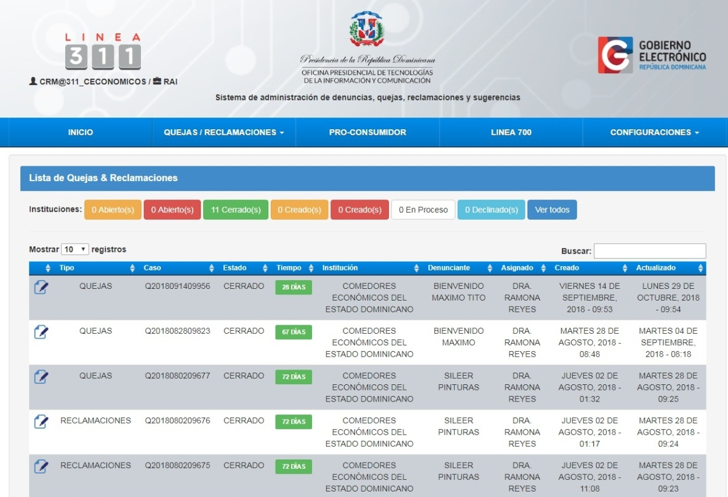

- OTRAS ACCIONES DESARROLLADAS:

Como cada año, Comedores Económicos del Estado, suplió de alimentos a los miles de socorristas que trabajaron en las labores preventivas durante el Operativo Semana Santa 2018, bajo la coordinación del Centro de Operaciones de Emergencias (COE).
Durante el Operativo de Semana Santa: “Unión Santa Por tu Seguridad y Los Valores, Semana Santa 2018”, Comedores Económicos suplió unas 132,539 raciones de alimentos entre los más de 43 mil brigadistas que participaron en la jornada durante cuatro días.
Con la finalidad de propiciar la sana competencia y la integración familiar de los servidores públicos, la institución bajo la Administración General, conformó la liga de Softball y el Equipo de Básquetbol. Esto como parte de la campaña de integración laboral de la institución, que busca que los empleados se acerquen cada vez más y actúen como una gran familia, realizando torneos en ambas disciplinas.
Comedores Económicos, para seguir cubriendo los sectores donde no tenemos comedores fijos y las personas de escasos recursos no pueden acceder al servicio, se lleva a cabo la instalación de cocinas móviles a fin de satisfacer las necesidades alimentarias de las personas más vulnerables del país, estas unidades producen miles de raciones cocidas diariamente.
Ubicación de la Cocinas Móviles fijas a nivel nacional:
- El Dique, en la Ribera Oriental del Rio Ozama
- Sábana Perdida, Santo Domingo Norte
- La Victoria
- Obras Públicas, Distrito Nacional
- Hospital Marcelino Vélez
- San Juan de la Maguana
- Dirección General de Migración
- Manoguayabo
- Batey 6, Provincia Bahoruco

- GESTIÓN INTERNA

- DESEMPEÑO FINANCIERO

Asignación de Presupuesto del Período/Metas de Producción a lograr:

VALORES EN RD$
Mes | Asignación Presupuestaria | Proyección Recursos de Captación Directa | Meta de Producción Raciones Cocidas | Meta de Producción Raciones Crudas
Enero | 127,160,567.17 | 13,283,073.09 | 30,492,000.00 | 19,208,750.00
Febrero | 127,160,567.17 | 13,283,073.09 | 51,400,800.00 | 58,774,933.25
Marzo | 127,160,567.17 | 13,283,073.09 | 55,287,223.20 | 58,774,933.25
Abril | 127,160,567.17 | 13,283,073.09 | 52,244,818.56 | 71,480,955.00
Mayo | 127,160,567.17 | 13,283,073.09 | 54,871,922.16 | 86,405,550.00
Junio | 127,160,567.17 | 13,283,073.09 | 57,499,200.00 | 87,103,078.44
Julio | 127,160,567.17 | 13,283,073.09 | 60,984,000.00 | 79,332,862.98
Agosto | 127,160,567.17 | 13,283,073.09 | 48,769,863.12 | 79,332,862.98
Septiembre | 127,160,567.17 | 13,283,073.09 | 48,003,120.00 | 79,332,862.98
Octubre | 127,160,567.17 | 13,283,073.09 | 70,049,010.24 | 69,151,500.00
Noviembre | 127,160,567.17 | 13,283,073.09 | 70,049,097.36 | 76,835,000.00
Diciembre | 127,160,567.17 | 13,283,073.09 | 86,248,800.00 | 79,663,296.35
TOTAL | 1,525,926,806.04 | 159,396,877.08 | 685,899,854.64 | 845,396,585.23

INGRESOS PROYECTADOS 2018
Concepto | Monto | Porcentaje
Presupuesto: Total Asignado | 1,525,926,806.04 | 88.84%
Recursos de Captación Directa | 159,396,877.08 | 9.28%
Aporte extraordinario de la Presidencia | 32,344,315.00 | 1.88%
TOTAL PRESUPUESTO | 1,717,667,998.12 | 100%
El aporte extraordinario fue destinado para la construcción de los comedores de Cristóbal y Batey 6.

Ejecución de la Producción de Raciones Cocidas y Crudas del Período 2018
Valores en RD$:

MES | RACIONES COCIDAS SUMINISTRADAS | EJECUCION DE PRODUCCION RACIONES COCIDAS (VALORES EN RD$) | RACIONES CRUDAS SUMINISTRADAS | EJECUCION DE PRODUCCION RACIONES CRUDAS (VALORES EN RD$) | TOTAL PRESUPUESTO EJECUTADO DESTINADO A LA PRODUCCION
Enero | 492,174 | 42,878,198.88 | 26,512 | 20,370,495.20 | 63,248,694.08
Febrero | 718,809 | 62,622,640.08 | 72,929 | 56,034,997.15 | 118,657,637.23
Marzo | 713,067 | 62,122,397.04 | 88,793 | 68,224,101.55 | 130,346,498.59
Abril | 800,784 | 69,764,302.08 | 84,797 | 66,608,467.49 | 136,372,769.57
Mayo | 848,841 | 73,951,027.92 | 96,626 | 75,900,206.13 | 149,851,234.05
Junio | 860,066 | 74,928,949.92 | 100,505 | 78,947,180.03 | 153,876,129.95
Julio | 814,641 | 70,971,523.92 | 70,883 | 55,678,950.92 | 126,650,474.84
Agosto | 733,285 | 63,883,789.20 | 71,669 | 56,296,357.85 | 120,180,147.05
Septiembre | 641,055 | 55,848,711.60 | 70,888 | 55,682,878.44 | 111,531,590.04
Octubre | 816,527 | 71,135,832.24 | 70,837 | 54,427,608.95 | 125,563,441.19
Noviembre | 740,342 | 64,498,595.04 | 87,920 | 67,553,332.00 | 132,051,927.04
Diciembre | 744,698 | 64,878,089.76 | 108,970 | 83,727,099.50 | 148,605,189.26
TOTAL | 8,924,289.00 | 777,484,057.68 | 951,329 | 739,451,675.19 | 1,516,935,732.87

INGRESOS / RECAUDACIONES POR OTROS CONCEPTOS

INGRESOS | ENERO |  | FEBRERO | MARZO | ABRIL | MAYO | JUNIO | JULIO | AGOSTO | SEPTIEMBRE | OCTUBRE | NOVIEMBRE | DICIEMBRE | TOTALES
Ventas Cocinas Móviles y Ventas Especiales. |  | 1,116,135.00 | 551,640.00 | 330,145.00 | 339,320.00 | 426,280.00 | 237,790.00 | 327,635.00 | 259,500.00 | 272,450.00 | 288,420.00 | 158,190.00 |  | 4,307,505.00
Procuraduría Fiscal del Distrito Judicial de Santiago |  | 46,350.00 |  | 35,250.00 |  | 14,250.00 | 14,250.00 | 44,250.00 |  | 15,000.00 | 15,750.00 | 13,500.00 |  | 198,600.00
Procuraduría Fiscal de la Provincia Santo Domingo | 179,200.00 |  | 35,200.00 |  | 121,600.00 |  | 131,200.00 | 60,800.00 | 64,000.00 | 67,200.00 | 57,600.00 | 73,600.00 |  | 790,400.00
Fiscalía del Distrito Nacional | 64,500.00 |  | 21,000.00 | 18,000.00 | 28,500.00 |  | 28,500.00 | 63,000.00 | 28,500.00 | 30,000.00 |  | 31,500.00 |  | 313,500.00
Asociación Dominicana de Rehabilitación | 15,000.00 |  | 2,000.00 | 5,600.00 | 30,000.00 | 7,600.00 | 15,100.00 | 18,100.00 | 3,600.00 | 3,600.00 | 14,400.00 | 16,200.00 |  | 131,200.00
MACAPI | 70,120.00 |  | 96,670.00 |  | 54,540.00 | 57,500.00 | 56,070.00 |  | 53,140.00 | 53,280.00 |  |  |  | 441,320.00
Editorama | 10,500.00 |  | 7,050.00 |  | 23,350.00 |  | 9,450.00 | 10,450.00 | 10,350.00 | 11,375.00 |  | 20,425.00 |  | 102,950.00
Ayuntamiento Santo Domingo Este | 0.00 |  |  |  |  |  |  |  | 123,750.00 |  |  |  |  | 123,750.00
Ayuntamiento Municipal de la Romana | 0.00 |  |  | 76,950.00 |  |  |  |  | 38,356.25 | 281,912.50 |  | 73,500.00 |  | 470,718.75
Ayuntamiento Municipal de Azua | 0.00 |  |  |  |  |  |  |  |  |  |  | 73,150.00 |  | 73,150.00
Sistema Nacional de Atención a Emergencia 911 | 0.00 |  |  |  |  |  |  |  |  |  |  | 8,750.00 |  | 8,750.00
Hospital Gral. Reg. Dr. Marcelino Vélez | 236,790.00 |  | 220,500.00 | 188,640.00 | 160,140.00 | 186,270.00 | 183,180.00 | 192,450.00 | 167,370.00 | 184,440.00 | 395,665.50 | 232,410.00 |  | 2,347,855.50
CAASD | 74,000.00 |  |  |  |  |  |  |  |  |  | 403,500.00 |  |  | 477,500.00
Ayuntamiento Municipal de Comendador | 18,375.00 |  | 21,875.00 | 16,625.00 | 16,625.00 | 17,500.00 | 19,250.00 | 17,500.00 | 18,375.00 |  | 18,375.00 | 34,125.00 |  | 198,625.00
Instituto Nacional de Recursos Hidráulicos | 240,000.00 |  |  |  |  |  |  |  |  |  |  |  |  | 240,000.00
UASD-CURNE | 55,500.00 |  | 49,500.00 |  | 11,000.00 | 33,500.00 |  | 65,500.00 |  |  | 21,000.00 | 28,000.00 |  | 264,000.00
EDEESTE |  |  | 228,375.00 |  | 162,450.00 | 85,500.00 |  | 45,000.00 |  | 137,250.00 | 49,500.00 |  |  | 708,075.00
Ministerio de Cultura |  |  |  | 210,000.00 |  |  |  |  |  |  |  |  |  | 210,000.00
Ingenio Cristóbal Colón |  |  |  | 172,500.00 | 321,250.00 | 262,500.00 |  |  | 945,250.00 |  | 238,750.00 |  |  | 1,940,250.00
Hospital Reg. Univ. José María Cabral y Báez |  |  |  | 13,167.00 | 37,620.00 |  | 39,600.00 | 43,560.00 | 37,620.00 | 39,600.00 | 35,640.00 | 45,540.00 |  | 292,347.00
Consejo Estatal del Azúcar |  |  |  |  | 132,675.00 |  |  |  |  |  |  |  |  | 132,675.00
Hospital Materno Infantil San Lorenzo de Los Mina |  |  |  |  | 137,650.00 |  |  |  |  |  |  |  |  | 137,650.00
Hermandad de Veteranos y Pensionado de las FFAA |  |  |  |  |  |  |  |  |  |  |  | 37,500.00 |  | 37,500.00
Metales Antillanos |  |  |  |  |  |  |  |  |  |  |  | 27,125.00 |  | 27,125.00
Museo de Historia Natural |  |  | 21,000.00 | 21,200.00 | 23,200.00 | 12,000.00 | 13,200.00 | 12,360.00 | 12,000.00 |  | 23,400.00 | 13,800.00 |  | 152,160.00
Ministerio de Turismo |  |  | 427,500.00 | 997,500.00 |  | 1,054,500.00 | 570,000.00 | 617,500.00 | 718,200.00 |  |  |  |  | 4,385,200.00
CONAPE | 85,875.00 |  | 31,725.00 | 11,400.00 |  |  | 21,000.00 |  |  |  | 31,350.00 |  |  | 181,350.00
INTABACO |  |  |  |  |  |  |  |  |  |  | 51,600.00 |  |  | 51,600.00
Obras Públicas |  |  |  | 10,000,000.00 |  | 8,000,000.00 |  |  | 29,022,840.00 |  | 10,000,000.00 | 10,000,000.00 |  | 67,022,840.00
Ministerio de Economía, Planificación y Desarrollo |  |  |  |  |  |  |  |  |  |  | 10,500.00 | 248,500.00 |  | 259,000.00
Consejo Nacional para el VIH y el Sida |  |  |  |  |  |  | 77,400.00 |  |  |  |  |  |  | 77,400.00
TOTALES | 2,212,345.00 |  | 1,714,035.00 | 12,096,977.00 | 1,599,920.00 | 10,157,400.00 | 1,415,990.00 | 1,518,105.00 | 31,502,851.25 | 1,096,107.50 | 11,655,450.50 | 11,135,815.00 |  | 86,104,996.25

 | RELACIÓN DE CUENTAS POR PAGAR
Al 30 de Noviembre del 2018
VALORES EN RD$:
 | CONCEPTO | MONTO
Provisiones |  | 174,608,265.12
No Provisiones |  | 256,768,809.93
Deuda Administrativa |  | 138,211,956.92
TOTAL |  | RD$569,589,031.97

- CONTRATACIONES Y ADQUISICIONES
La División de Compras y Contrataciones de Comedores Económicos del Estado Dominicano, está trabajando en armonía plena y en consonancia con la Dirección General de Compras y Contrataciones Públicas (DGCP), manteniendo una mejora continua de sus procesos, en armonía con nuestros proveedores, fomentando así el estricto cumplimiento de la Ley 340-06 y el Decreto 15-17.
Han sido superadas las dificultades que antes había, por lo que se logró transparentar los procesos de compras especiales de combustibles.
La División de Compras y Contrataciones, ha sido integrada al Nuevo Portal Electrónico Transaccional y su equipo está en proceso de capacitación, desarrollo y entrenamiento, sobre el manejo del nuevo sistema electrónico.
Gracias a los eventos de Rueda de Negocios, organizados por la DGCP, se ha integrado a más de cien (100) suplidores nuevos al Portal de Compras y Contrataciones, dándonos así, la oportunidad de conseguir más opciones a fin de resolver la situación de adquisición de comestibles que escasean en el mercado nacional, debido a las condiciones de nuestro clima.
Resumen de Compras y Contrataciones Realizadas en el Período.
Durante el período enero-diciembre 2018, se realizaron compras conforme a lo establecido en la Ley 340-06, sobre reglamentos y disposiciones por un valor de RD$1,145,322,641.76, para la adquisición de comestibles y materiales de empaques, para la producción de raciones crudas y cocidas, para suplir las necesidades de alimentación de la población, así como también, para suplir las emergencias y actividades que se registraron durante este período.

COMPRAS 2018 SEGÚN MODALIDAD
VALORES EN RD$:
Modalidad de Compra | Cantidad de Procesos | Monto Contratado
Compras por debajo del Umbral | 5 | 236,652.97
Compra Menor | 32 | 16,880,616.19
Comparación de Precio/Competencia | 19 | 36,464,161.50
Procesos de Excepción | 57 | 54,227,408.72
Licitación Pública | 5 | 547,982,447.21
Proceso de Urgencia | 2 | 489,531,355.17
Total | 120 | RD$1,145,322,641.76

Gráfico de Compras 2018 según Modalidad

Los bienes y servicios adquiridos por Comedores Económicos del Estado, han sido requeridos por las distintas áreas administrativas y de producción, para la realización de las actividades orientadas al logro de las metas y objetivos establecidos en sus planes operativos.
COMPRAS SEGÚN RUBRO 2018
Rubros | Cantidad de Ordenes | Monto Del Proceso
Alimentos y Bebidas | 77 | 824,124,484.42
Alquiler | 3 | 1,630,462.45
Artículos Desechables y Limpieza | 18 | 171,042,906.03
Combustibles y Lubricantes | 50 | 74,296,587.49
Componentes de Vehículos | 8 | 5,245,380.84
Ferretería y Pintura | 2 | 1,140,159.66
Imprenta y Publicaciones | 3 | 1,880,670.60
Informática | 1 | 3,822,148.20
Mantenimientos y Repuestos Vehículos | 2 | 1,298,767.00
Muebles y Equipo de Oficinas | 4 | 3,932,567.12
Publicidad | 10 | 1,143,290.48
Servicios de Mantenimiento y Limpieza | 6 | 3,218,795.00
Transporte y Mantenimiento | 5 | 2,586,312.00
Vehículos de Motor | 1 | 19,050,000.00
Servicios | 1 | 3,786,519.70
Servicios Básicos | 1 | 300,000.00
Construcción y Edificación | 3 | 10,482,615.81
Certificados de Regalos (Bonos) | 1 | 5,000,000.00
Capacitación | 2 | 339,305.51
Textiles | 2 | 4,533,974.91
Otros | 10 | 6,467,694.34
TOTAL GENERAL |  | 1,145,322,641.56

Ejecución Plan Anual de Compras y Contrataciones
A través del Portal Transaccional, la División de Compras ha logrado realizar los procesos de contratación, desde su planificación hasta la gestión del contrato, garantizando a los proveedores, tener acceso a los diferentes procesos, al recibir notificaciones automáticas sobre las compras relacionadas a su actividad comercial.
En cumplimiento con el Decreto 164-13, de incorporación a las MIPYMES, la institución permitió a las Micro, Pequeñas y Medianas Empresas, acceder a más del 20% del total de las compras realizadas durante el 2018, con el fin de contribuir con la disposición gubernamental de fomentar y dinamizar la economía, con la generación de empleos que mejoren la calidad y las condiciones de vida de las familias dominicanas.

Distribución Porcentual de las Compras según el Tipo de Empresa 2018
COMPRAS SEGÚN EL TIPO DE EMPRESA
Tipo de Empresa | Porcentaje de Procesos | Monto Contratado
Gran Empresa | 2% | 26,650,290.05
Mediana Empresa | 6% | 65,152,157.98
Micro Empresa | 8% | 96,248,460.35
Pequeña Empresa | 6% | 69,066,798.36
No Clasificada | 73% | 840,582,298.54
N/A | 4% | 47,622,636.49
TOTAL | 100 | 1,145,322,641.76

Gráfico según Tipo de Empresa, 2018

Monto y Porcentaje del Presupuesto Ejecutado, destinado a Compras y Contrataciones de Bienes, Obras y Servicios a MIPYMEs.
Compras y Contrataciones el año 2018
MONTO TOTAL | MONTO  asignado a MIPYMEs | % ASIGNADO a MYPIMEs
RD$1,145,322,641.76 | RD$230,438,915.52 | 20.12%

PROCESOS DE COMPRAS REALIZADOS DURANTE EL 2018
Licitaciones Públicas Realizadas Enero-Diciembre 2018
PROCEDIMIENTO | DESCRIPCIÓN | MONTO
LPN-001-2018 | Artículos Comestibles | 431,221,736.89
LPN-002-2018 | Artículos Desechables y Limpieza | 71,710,710.32
LPN-003-2018 | Automóviles y Camiones | 19,050,000.00
LPN-004-2018 | Combustibles | 21,000,000.00
LPN-005-2018 | Bonos Navideños | 5,000,000.00
 | TOTAL | 547,982,447.21

PROCEDIMIENTOS DE URGENCIA ENERO-DICIEMBRE 2018
PROCEDIMIENTO DE URGENCIA 2018 | DESCRIPCIÓN | MONTO
PU-001-2018 | Artículos Comestibles | 390,199,159.47
PU-002-2018 | Artículos Desechables, Limpieza | 99,332,195.70
 | TOTAL | 489,531,355.17

TOTAL GENERAL | RD$1,037,513,802.38

EMPRESAS ADJUDICADAS
EN PROCESO DE LICITACIONES 2018
EMPRESAS ADJUDICADAS BAJO LICITACIÓN 001-2018 ALIMENTOS Y BEBIDAS
Rubros |  | Cant. Artículos | Empresa | Monto
1 | Artículos Comestibles | 9 | Sociedad Agrícola Santo Domingo, SRL. | 16,339,940.80
2 | Artículos Comestibles | 2 | Agrícola Sider SRL | 5,583,000.00
3 | Artículos Comestibles | 5 | S & D Restaurante, SRL | 3,621,851.80
4 | Artículos Comestibles | 6 | Procesadora de Arroz Luiggi, SRL | 16,803,500.00
5 | Artículos Comestibles | 3 | Factoría de Arroz Luis Martínez, SRL | 10,401,500.00
6 | Artículos Comestibles | 6 | Full Solución, SRL | 3,115,994.80
7 | Artículos Comestibles | 3 | Inversiones Eroski, SRL | 8,367,500.00
8 | Artículos Comestibles | 7 | Comercial el Aguilón, E.I.R.L | 13,500,800.00
9 | Artículos Comestibles | 3 | COMEINSA,S.R.L | 3,802,054.00
10 | Artículos Comestibles | 8 | Ingredientes del Cibao, SRL | 5,467,080.60
11 | Artículos Comestibles | 6 | Comercial Corazón, SRL. | 11,246,870.94
12 | Artículos Comestibles | 6 | Damielle Comercial, SRL | 9,260,009.20
13 | Artículos Comestibles | 3 | Veripe, SRL | 7,907,994.20
14 | Artículos Comestibles | 5 | Inversiones y Soluciones E & N, SRL, | 9,590,997.00
15 | Artículos Comestibles | 14 | Distribuidora Francosur, S.R.L | 31,908,080.00
16 | Artículos Comestibles | 8 | Corporaciones Legis, S.R.L | 21,542,140.00
17 | Artículos Comestibles | 2 | Belezar Comercial, S R L | 4,629,000.00
18 | Artículos Comestibles | 16 | Negocios Humphrey, SRL. | 30,660,076.00
19 | Artículos Comestibles | 3 | Ranza Comercial, SRL | 2,862,800.00
20 | Artículos Comestibles | 16 | Comercializadora Lanipse | 19,791,090.43
21 | Artículos Comestibles | 10 | Hermosillo Comercial, SRL | 22,010,174.52
22 | Artículos Comestibles | 4 | Neoagro, SRL | 3,171,663.76
23 | Artículos Comestibles | 21 | Llivic Import, SRL | 34,899,427.45
24 | Artículos Comestibles | 5 | Inversiones Alegría Mercantil, SRL. | 12,224,722.40
25 | Artículos Comestibles | 6 | Sahego Import, SRL | 4,131,914.40
26 | Artículos Comestibles | 1 | Grupo Kamat, SRL | 3,475,000.00
27 | Artículos Comestibles | 8 | Distribuidora Agrícola y Pecuaria S &A, SRL | 13,008,500.00
28 | Artículos Comestibles | 28 | Casa 141099 SRL | 49,446,490.07
29 | Artículos Comestibles | 8 | Altus Intercomercial, SRL | 25,642,101.60
30 | Artículos Comestibles | 2 | Negocios Inversiones Kaiser | 7,484,250.00
31 | Artículos Comestibles | 7 | Alca Import & Export SRL. | 12,278,892.92
32 | Artículos Comestibles | 1 | Betalink, SRL. | 5,417,920.00
33 | Artículos Comestibles | 1 | VH Office Supply, SRL | 1,628,400.00
 |  |  | TOTAL | 431,221,736.89

EMPRESAS ADJUDICADAS LICITACIÓN 002-2018 , ARTÍCULOS DESECHABLES, LIMPIEZA
No. | Rubros | CANT. ARTÍCULOS | EMPRESA | MONTO
1 | Artículos Desechables y Limpieza | 2 | Full Impresos SRL | 16,849,987.00
2 | Artículos Desechables y Limpieza | 3 | Teranza, SRL | 19,808,199.80
3 | Artículos Desechables y Limpieza | 12 | Veripe, SRL | 15,095,456.21
4 | Artículos Desechables y Limpieza | 5 | Print Zone SRL | 7,664,100.00
5 | Artículos Desechables y Limpieza | 24 | Multiservicios Ocnab, SRL | 2,753,007.38
6 | Artículos Desechables y Limpieza | 15 | Inversiones Alegría Mercantil, SRL | 7,240,969.88
7 | Artículos Desechables y Limpieza | 9 | Importadora Barbera, SRL | 2,298,990.05
 |  |  | TOTAL | 71,710,710.32

EMPRESAS ADJUDICADAS LICITACIÓN 003-2018 , VEHÍCULOS
No. | RUBROS | CANT. ARTÍCULOS | EMPRESA | MONTO
1 | Automóviles y Camiones | 10 | Santo Domingo Motors Company, S.A | 19,050,000.00
 |  |  | TOTAL | 19,050,000.00

EMPRESAS ADJUDICADAS LICITACIÓN 04-2018, COMBUSTIBLE
 | RUBROS | CANT. ARTÍCULOS | EMPRESA | MONTO
1 | Gasoil Regular | 1 | Super Centro Tamboril, SRL | 2,142,000.00
2 | Gasoil Regular | 1 | Sigma Petroleum, SRL | 2,975,000.00
3 | Tickets De Gasolina | 2 |  | 550,000.00
4 | Gasoil Regular | 1 | Bignaga Interprises, SRL. | 833,000.00
5 | Tickets De Gasolina Regular | 2 |  | 10,450,000.00
6 | Combustible Gas Licuado | 1 | Propano y Derivados, S.A | 4,050,000.00
 |  |  | TOTAL | 21,000,000.00

 | EMPRESAS ADJUDICADAS LICITACIÓN 005-2018 ,BONOS NAVIDEÑOS
 | RUBROS | CANT. ARTÍCULOS | EMPRESA | MONTO
1 | Bonos Navideños | 1 | Centro Cuesta Nacional (CCN) | 5,000,000.00
 |  |  | TOTAL | 5,000,000.00

TOTAL PROCESOS DE LICITACIONES 2018 RD547,982,447.21

EMPRESAS ADJUDICADAS
EN PROCESOS DE URGENCIAS 2018
 | EMPRESAS ADJUDICADAS PROCESO DE URGENCIA 001-2018 ALIMENTOS Y BEBIDAS
No. | RUBROS | CANT. ARTÍCULOS | EMPRESA | MONTO
1 | Artículos Comestibles | 7 | Deyanira Investment, SRL | 5,540,574.56
2 | Artículos Comestibles | 2 | Veripe , SRL | 2,464,312.80
3 | Artículos Comestibles | 1 | Damielle Comercial, , SRL | 166,250.00
4 | Artículos Comestibles | 2 | Inversiones y Soluciones E Y N, SRL | 3,513,216.98
5 | Artículos Comestibles | 5 | Chuquetón Solution, SRL | 7,835,141.39
6 | Artículos Comestibles | 1 | Tomate Verde Distribución, , SRL | 2,700,000.00
7 | Artículos Comestibles | 11 | Casa 141099, SRL | 9,243,518.87
8 | Artículos Comestibles | 9 | Comercializadora Lapnise | 12,471,393.87
9 | Artículos Comestibles | 6 | Inversiones Alegría Mercantil | 9,775,894.20
10 | Artículos Comestibles | 35 | Lillivic Import, , SRL | 16,257,082.17
11 | Artículos Comestibles | 31 | Inversiones Isla Del Rey | 13,847,192.34
12 | Artículos Comestibles | 7 | Insumax Solutions, SRL | 14,881,140.00
13 | Artículos Comestibles | 6 | Agronegocios , SRL | 11,598,100.00
14 | Artículos Comestibles | 5 | Alca Import y Export , SRL | 1,778,285.75
15 | Artículos Comestibles | 2 | American Supply, SRL | 3,473,126.20
16 | Artículos Comestibles | 4 | Altus Intercomercial | 11,232,702.16
17 | Artículos Comestibles | 47 | Hermosillo Comercial, SRL. | 55,154,957.92
18 | Artículos Comestibles | 1 | Neoagro | 1,328,396.80
19 | Artículos Comestibles | 4 | Abastecimientos Dominicanos, SRL | 3,848,178.20
20 | Artículos Comestibles | 2 | Comercializadora Industrial. Dominicana , SRL | 3,491,212.50
21 | Artículos Comestibles | 1 | Mercaderes , SRL | 4,230,000.00
22 | Artículos Comestibles | 9 | Ingredientes Del Cibao , SRL | 12,124,917.85
23 | Artículos Comestibles | 23 | Agrícola Sider | 24,750,828.35
24 | Artículos Comestibles | 12 | Corporación Legis, SRL | 14,801,970.00
25 | Artículos Comestibles | 6 | Distribuidora Francosur , SRL | 19,032,500.00
26 | Artículos Comestibles | 9 | Belezar Comercial , SRL | 8,577,010.00
27 | Artículos Comestibles | 17 | Jampy 43 Global , SRL | 16,816,105.00
28 | Artículos Comestibles | 18 | Negocios Jhumpry , SRL | 15,732,673.76
29 | Artículos Comestibles | 3 | Factoría de Arroz Luis Martínez | 13,649,800.00
30 | Artículos Comestibles | 4 | Comercial El Aguilón , SRL | 12,260,312.50
31 | Artículos Comestibles | 3 | Inversiones Eroski , SRL | 1,748,900.00
32 | Artículos Comestibles | 4 | Procesadora de Arroz Luggi, SRL | 10,416,000.00
33 | Artículos Comestibles | 7 | Acevedo Agroindustrial | 16,748,000.00
34 | Artículos Comestibles | 3 | Distribuidora Agrícola Pecuaria | 8,574,875.00
35 | Artículos Comestibles | 3 | Teranza , SRL | 9,725,892.00
36 | Artículos Comestibles | 3 | Comeinsa , SRL | 3,433,324.50
37 | Artículos Comestibles | 1 | VH Office Supply , SRL | 385,250.00
38 | Artículos Comestibles | 4 | Caribbean Food Supply , SRL | 2,682,620.90
39 | Artículos Comestibles | 1 | Inaco , SRL | 337,955.00
40 | Artículos Comestibles | 1 | Inversiones Malagueta | 869,547.90
41 | Artículos Comestibles | 1 | Full Solution | 2,700,000.00
42 |  |  | TOTAL | 390,199,159.46

EMPRESAS ADJUDICADAS PROCESO DE URGENCIA 002-2018 ARTÍCULOS DESECHABLES Y LIMPIEZA
NO. | RUBROS | CANT. ARTÍCULOS | EMPRESA | MONTO
1 | Artículos Desechables, Limpieza | 5 | Sahego | 958,870.36
2 | Artículos Desechables, Limpieza | 36 | Insumax | 3,803,979.594
3 | Artículos Desechables, Limpieza | 12 | Altus Intercomercial | 8,209,285.783
4 | Artículos Desechables, Limpieza | 2 | Comercializadora Industrial Dominicana | 6,532,609.8
5 | Artículos Desechables, Limpieza | 11 | Inversiones Alegría Mercantil | 6,130,317.592
6 | Artículos Desechables, Limpieza | 12 | Chuqueton Solution,SRL | 15,998,294.98
7 | Artículos Desechables, Limpieza | 5 | Print Zone | 12,146,035.00
8 | Artículos Desechables, Limpieza | 6 | Full Impresos | 18,791,523.60
9 | Artículos Desechables, Limpieza | 4 | Teranza | 10,527,960.00
10 | Artículos Desechables, Limpieza | 4 | American Supply | 9,029,725.80
11 | Artículos Desechables, Limpieza | 2 | Equipos Institucionales Metalmecánicos | 7,203,593.20
 |  |  | TOTAL | 99,332,195.71

TOTAL PROCESOS DE URGENCIAS 2018 | RD$489,531,355.17

- RECONOCIMIENTOS
Por los logros alcanzados y el apoyo brindado a diferentes organizaciones de ayuda, religiosas, deportivas y culturales; Comedores Económicos recibió en el 2018 varios reconocimientos y distinciones como forma de resaltar la labor ardua e incansable y el apoyo brindado a través de los servicios ofrecidos.

- PROYECCIONES AL PRÓXIMO AÑO 2019
Comedores Económicos del Estado, trabaja arduamente en coordinación con el Ministerio de la Presidencia de la República, con el propósito de llevar a cabo la ampliación de la cobertura de los servicios, para así poder realizar aportes significativos a los planes establecidos y en consonancia con la Estrategia Nacional de Desarrollo END (Ley 01-12).
Con la ampliación de los programas y los proyectos, se espera mejorar los indicadores de desarrollo económico y social: Pobreza Extrema, el Hambre, la Desnutrición Global, Desnutrición Infantil, Salud Materna y Desigualdad Social.
PROGRAMA
- Programa de Alimentación Móvil (PAM) a través de las Cocinas Móviles.

PROYECTOS
Apertura de Nuevos Comedores Económicos
- Comedor de Batey 6, ubicado en el Distrito Municipal de Santa Bárbara, el 6 (Batey 6), Municipio de Tamayo, Provincia Bahoruco, Región Enriquillo. Tendrá una capacidad instalada de 10,000 raciones la cual beneficiara a una población de 26,772, habitantes (En Proceso).
- Comedor de Galván, ubicado en el Municipio de Galván, Provincia Bahoruco, Región Enriquillo, tendrá una capacidad instalada de 2,000 raciones diarias, este comedor se instalará en un local donado por el Instituto Postal Dominicano (INPOSDOM).
- Comedor de La Victoria, ubicado en el Distrito Municipal La Victoria, Municipio Santo Domingo Norte, Provincia Santo Domingo, Región Metropolitana. Tendrá una capacidad instalada de 10,000 raciones diarias, beneficiará a una población de 60,922 habitantes.
- Comedor de Bohechío, ubicado en el Municipio de Bohechío, Provincia San Juan, Región El Valle. Tendrá una capacidad instalada de 10,000 raciones diarias, beneficiará a una población de 2,394 habitantes.
- Comedor de Arroyo Cano, ubicado en el Distrito Municipal Arroyo Cano, Municipio de Bohechío, Provincia San Juan, Región El Valle. Tendrá una capacidad instalada de 10,000 raciones diarias, beneficiará a una población de 3,109 habitantes.
- Comedor del Yaque, ubicado en el Distrito Municipal del Yaque, Municipio de Bohechío, Provincia San Juan, Región El Valle. Tendrá una capacidad instalada de 10,000 raciones diarias, beneficiará a una población de 4,182 habitantes.
- Comedor de Los Llanos, ubicado en el Municipio de Los Llanos, Provincia San Pedro de Macorís, Región Higuamo. Tendrá una capacidad instalada de 10,000 raciones diarias, beneficiará a una población de 14,901 habitantes.
- Comedor de Hato Mayor, ubicado en el Municipio Hato Mayor del Rey, Provincia Hato Mayor, Región Higuamo. Tendrá una capacidad instalada de 15,000 raciones diarias, beneficiará a una población de 61,517 habitantes.
- Comedor de Vallejuelo, ubicado en el Municipio de Vallejuelo, Provincia San Juan, Región El Valle. Tendrá una capacidad instalada de 10,000 raciones diarias, que beneficiará a 12,853 habitantes.
- Comedor de Neiba, ubicado en el Municipio de Neiba, Provincia Bahoruco, Región Enriquillo. Tendrá una capacidad instalada de 20,000 raciones diarias, beneficiará a 36,511 habitantes.
REMODELACIONES DE LOS COMEDORES EXISTENTES.
1.-Comedor de Quisqueya, ubicado en el Municipio de Quisqueya, Provincia San Pedro de Macorís, Región Higuamo. Tendrá una capacidad instalada de 10,000 raciones, beneficiará a 19,034 habitantes.
2.- Comedor de Bonao, ubicado en el Municipio de Bonao, Provincia Monseñor Nouel, Región del Cibao. Tendrá una capacidad instalada de 10,000 raciones, beneficiará a 37,349 habitantes.
3- Comedor de Moca, ubicado en el Municipio de Moca, Provincia Espaillat, Región del Cibao. Tendrá una capacidad instalada de 10,000 raciones, beneficiará a 37,349 habitantes.

- ANEXOS
EJECUCIONES NO CONTEMPLADAS PREVIAMENTE EN PLAN OPERATIVO.
a) Realizaciones con Impacto en la Ciudadanía
Comedores Económicos del Estado, realizó un amplio operativo de entrega productos lácteos en varias provincias y comunidades de la Región Sur y la Provincia de Santo Domingo, beneficiando a miles de familias que recibieron productos básicos de la canasta familiar, así como leche y queso, adquiridos por el Gobierno a través de los productores ganaderos, para distribuirlos de manera gratuita a las personas de escasos recursos económicos.
- Realizaciones con Impacto en el Sector Empresarial
Mediante el Convenio Interinstitucional para la comercialización de Lácteos, Comedores Económicos, interviene en la problemática del exceso de producción de leche en el país y la falta de mercado para colocar la misma, por motivos del cierre del año escolar. Ayudando así a los productores de leche a cumplir con sus obligaciones y compromisos y evitándoles pérdidas cuantiosas a los ganaderos.

- Realizaciones con Impacto en el Sector Gobierno
La institución contrajo acuerdos y convenios de cooperación con diferentes instituciones del gobierno, como forma de comprometerse ambas partes a realizar acciones que demuestren las capacidades técnicas y la efectividad de la coordinación interinstitucional.

Productos / Producción de la Institución
Institución |  | Productos |  | Resultados
Comedores  Económicos del Estado Dominicano |  | Raciones cocidas en comedores fijos.  Raciones cocidas en Cocinas Móviles  Entrega de Alimentos Crudos a instituciones.  Donaciones de alimentos crudos.  Programa de Ventas Populares (PVP) |  | 6,372,971  2,551,318  145,362  805,967  N/A

Comportamiento de la Producción ENERO-DICIEMBRE 2018

 |  |  |  | Producción Generada Ene-Dic. 2018
Producción Pública | Unidad de Medida | Línea base 2017 | Producción Planeada 2018 |  | % de avance respecto a lo planeado
Alimentos  Cocidos | Ración  Alimentos Cocidos | 10,810,119 | 7,873,047 | 8,924,289 | 100%
Alimentos  Crudos | Combo Alimentos  Crudos | 1,257,243 | 889,947 | 951,329 | 100%
Programa de Ventas Populares (PVP) | Combo Alimentos Crudos | 81,023 | 196, 600 | N/A | N/A

Medidas de Políticas Sectoriales Enero-Diciembre
Institución | Medida de Política | Instrumento (Ley, Decreto, Resolución, Resolución Administrativa, Norma, Disposiciones Administrativa.) | Objetivo (s)  Específico (s) END a cuyo logro contribuye la medida de política | Línea (s) de Acción de la END a la que se  vincula la Medida de Política
Comedores Económicos del Estado | Suministro de Alimentos Cocidos | Ley 16 (de 1942) Decreto 1544-040 | OE. 2.3.3 | 2.3.3.2. Consolidar el sistema de transferencia condicionada priorizando los hogares con jefatura femenina y en condición de pobreza extrema para que asegure el cumplimiento de las corresponsabilidades en materia de salud, educación, capacitación laboral y nutrición y establezca una clara definición de los mecanismos de entrada y salida.
Comedores Económicos del Estado | Educación en Nutrición y Salud | Ley 16 de 1942  Decreto 1544-04 | OE 2. 3.3 | 2.3.3.3 Reformar la institucionalidad del sistema de protección social para mejorar el sistema de diseño ejecución, monitoreo y evaluación de las políticas de protección e inclusión, coordinada de las acciones de los diversos niveles de gobierno e instituciones.
Ministerio de Administración Publica | Carta Compromiso al Ciudadano | Decreto 211-10  Resolución No. 071-2017 | OE 2. 3.3 | 1.1.1.1 Racionalizar y normalizar la estructura organizativa del Estado, incluyendo, tanto las funciones institucionales como la dotación de personal para eliminar la duplicidad y dispersión de funciones y organismos y propiciar el acercamiento de los de los servicios públicos a la población en el territorio mediante la adecuada descentralización y desconcentración de la prevención de los mismos cuando corresponda.
Dirección General de Ética Gubernamental | Conformación y Funcionamiento de las Comisiones de Ética Pública (CEO) | Decreto 143-17  Decreto 144-17  Resolución 02-2017 | OE. 1.1.1 | 1.1.1.17 Modernizar eficientizar y asegurar la transparencia del Poder Ejecutivo, para fortalecer sus funciones.
Dirección General de Ética Gubernamental | Políticas sobre Estandarización de Portales de Transparencia | Resolución 01-2018 | OE. 1.1.1 | 1.1.1.17 Modernizar eficientizar y asegurar la transparencia del Poder Ejecutivo, para fortalecer sus funciones.
Dirección General de Compras y Contrataciones | Derogación Resolución 15-2008 | Resolución PNP -02-2018 | OE.1.1.1 | 1.1.1.15 Fortalecer el sistema de compras y contrataciones gubernamentales con apoyo en el uso de la tecnología y la comunicación (TIC) para uso que opere con legalidad, transparencia, eficiencia y facilidad de manejo.

Acciones y/o Medidas, Políticas Implementadas por la Institución para Cumplir con las Políticas Transversales Enero-Diciembre

Institución | Medida de Política/Acción | Instrumento (Ley, decreto, resolución, resolución administrativa, norma, disposiciones administrativa) | Política transversal de la END a la que se vincula la medida de política
Comedores  Económicos  del Estado | Suministro Alimentos  Cocidos | Ley 16 ( de 1942)  Decreto 1544-04 | Segundo Eje Estratégico
Comedores  Económicos  del Estado | Operativos de Intervención Comunitaria Alimentaria | Ley 16 ( de 1942)  Decreto 1544-04 | Segundo Eje Estratégico
Comedores  Económicos  del Estado | Educación en Nutrición y Salud | Ley 16 ( de 1942)  Decreto 1544-04 | Segundo Eje Estratégico
Ministerio de Administración Pública | Carta Compromiso al Ciudadano | Decreto 211-10 | Primer Eje Estratégico
Dirección General de Ética Gubernamental | Políticas Sobre Estandarización de Portales de Transparencia | Resolución 01-2018 | Primer Eje Estratégico
Comedores Económicos del Estado | Implantación de Programa de Reciclaje | Ley 64-00 | Cuarto Eje Estratégico
Comedores Económicos del Estado | Comité de Compras y Contrataciones | Resolución No. 002-2018 | Primer Eje Estratégico
Comedores Económicos del Estado | Conformación del Comité Administrador de los Medios Web (CAMWEB) CEED | Resolución No. 001/2018 | Primer Eje Estratégico

GLOSARIO DE TÉRMINOS

- CEED: Comedores Económicos del Estado Dominicano, institución que asiste a los sectores más vulnerables del país, proporcionando alimentos crudos y cocidos, con los más altos estándares de calidad, de manera eficiente y permanente, por lo cual nos mantenemos en constante innovación.
- Cocina Móvil: Una cocina industrial con capacidad para producir y transportar 5,000 raciones de alimentos diariamente, la cual está construida en un remolque o “tráiler cerrado¨, que le sirve de almacén de provisiones y de tracción a la vez.
- Combo: Una ración de alimentos crudos que contiene dos o más fundas de productos básicos, tales como arroz, habichuelas, aceite, espaguetis, salsa de tomate, sazón líquido, ajo en pasta, un pollo, salami, víveres y/u otros artículos similares.
- END-2030: Ley 1-12 Estrategia Nacional de Desarrollo. La elaboración y promulgación de esta ley responde no sólo a un mandato constitucional (Artículo 241) y legal (Ley 498-06), responde sobre todo a una necesidad sentida desde hace tiempo y formulada por distintos sectores económicos y sociales: la necesidad de imprimir un cambio en el modelo de desarrollo, mediante la definición clara de hacia dónde se quiere conducir el país en el largo plazo y cómo se hará.
- e-Gob: Es el uso de las Tecnologías de la Información y Comunicación en el marco de la modernización del Estado, que posibilita el acceso y la entrega de servicios gubernamentales y promueve la participación y transparencia de la gestión pública en beneficio de la ciudadanía en general.
- e-Servicios: Se define como la prestación de cualquier servicio, utilizando como medio de comunicación, los canales telemáticos, tales como email, página web, foros, aplicaciones web y la telefonía móvil.
- Expendio: Local utilizado sólo para suministrar alimentos que son producidos en los comedores productores y que puede ser manejado por personal voluntario.
- DIGEIG: Dirección General de Ética e Integridad Gubernamental, organismo creado mediante el Decreto 486-12, en el año 2012, con la finalidad de ser el órgano rector en materia de ética, transparencia, gobierno abierto, lucha contra la corrupción, conflicto de interés y libre acceso a la información en el ámbito administrativo gubernamental.
- iTICge: Es la herramienta creada por la OPTIC para la medición, evaluación sistemática y cuantitativa del avance en la implementación de iniciativas TIC y de Gobierno Electrónico en el Estado Dominicano.
- MIPyMES: Micro, Pequeña y Medianas Empresas. Se entiende por micro, pequeña y mediana empresa, toda actividad económica realizada por persona natural o jurídica, en actividades empresariales, agropecuarias, industriales, comerciales o de servicio rural o urbano.
- MAP: Ministerio de Administración Pública. Es el órgano rector del empleo público y de los distintos sistemas y regímenes, previstos por la Ley de Función Pública, del fortalecimiento institucional de la Administración Pública y de los procesos de evaluación de la gestión institucional.
- NORTIC: Normas de Tecnologías de la Información y Comunicación. Son normas de tecnologías de la información y comunicación, creadas por el Departamento de Estandarización, Normativa y Auditoria Técnica (ENAT), en el 2013, las cuales tienen como objetico principal, el establecimiento de estándares generales, relacionados con aspectos tecnológicos.
- NOBACI: Normas Básicas de Control Interno. Las Normas Básicas de Control Interno, definen el nivel mínimo de calidad o marco general requerido para el control interno del sector público y proveen las bases para que los Sistemas de Administración de Control y las Unidades de Auditoría puedan ser evaluados.
- ODS: Objetivos de Desarrollo Sostenible. Es el conjunto de objetivos globales para erradicar la pobreza, proteger el planeta y asegurar la prosperidad para todos, como parte de una nueva agenda de desarrollo sostenible. Cada objetivo tiene metas específicas, que deben alcanzarse en los próximos 15 años.
- OPTIC: Oficina Presidencial de Tecnologías de la Información y Comunicación. Es la Oficina Presidencial de Tecnologías de la Información y Comunicación de la República Dominicana, una institución con dependencia del Poder Ejecutivo, creada con la responsabilidad de planificar, dirigir y ejecutar las acciones necesarias para implementar el Gobierno Electrónico en el país, mediante la difusión y uso de las Tecnologías de la Información y la Comunicación (TIC´s).
- PEI: Plan Estratégico Institucional. Es un instrumento orientador de la gestión o quehacer de una entidad o de una institución pública, formulado desde una perspectiva multianual, que contiene los objetivos institucionales y las acciones que le corresponde realizar en el marco de sus competencias.
- POA: Plan Operativo Anual. Es un documento oficial en el que los responsables de una organización, ya sea empresarial, institucional, o no gubernamental, o un fragmento del mismo (departamento, sección, delegación, oficina) enumeran los objetivos y las directrices que deben cumplir en el corto plazo, generalmente un año.
- Provisiones: Conjunto de alimentos y otros artículos relacionados para cubrir necesidades de alguna actividad de nutrición, de suplir una Cocina Móvil, Institución u organización.
- PMA Programa Mundial de Alimentos. Es un programa creado por la Organización de las Naciones Unidas (ONU), que distribuye alimentos para apoyar proyectos de desarrollo, refugiados de larga duración y personas desplazadas.
- Ración Cocida: Porción que se da para alimento de una persona en una comida y que puede consistir en arroz blanco con habichuelas, moro, locrio, u otros productos similares.
- Ración cruda: Funda que contiene varios alimentos de la canasta básica familiar, tales como arroz, habichuelas, espaguetis, salsa de tomate, sazón, aceite y otros productos similares.
- SISMAP: Sistema de Monitoreo de la Administración Pública. Es el sistema desarrollado para monitorear y dar seguimiento a los distintos indicadores que ha definido el MAP para evaluar el nivel de avance de la Administración Pública en los en los distintos temas que son de su rectoría.
- TICs: Tecnologías de la Información y Comunicación. Las Tecnologías de la Información y la Comunicación (TICs), son un conjunto de herramientas de tecnología que facilitan el procesamiento y transmisión de información por medios electrónicos, como los siguientes: teléfonos, Internet, televisión interactiva, intranet, entre otros, etc.

CONVENIOS
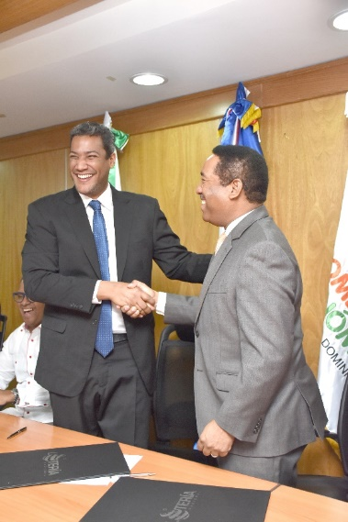
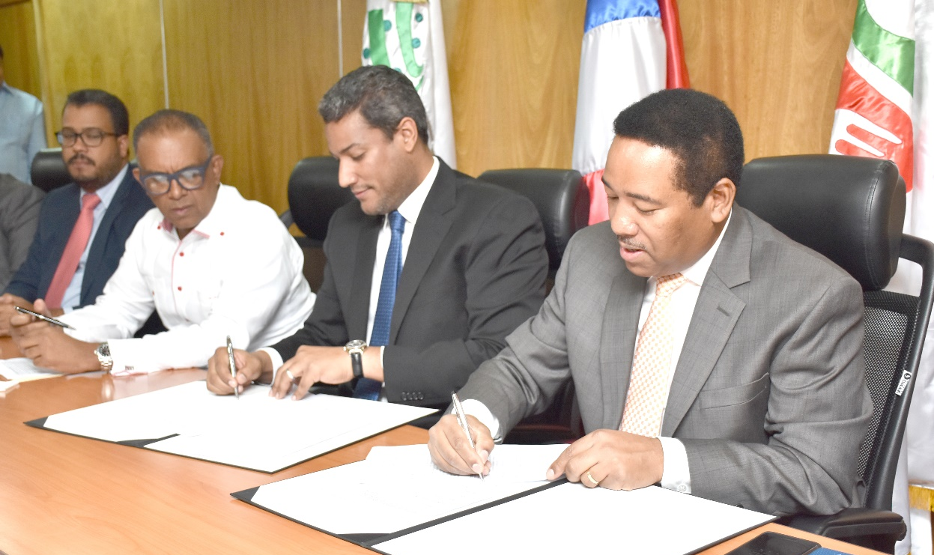
Firma de Convenio CEED Y Lotería Nacional

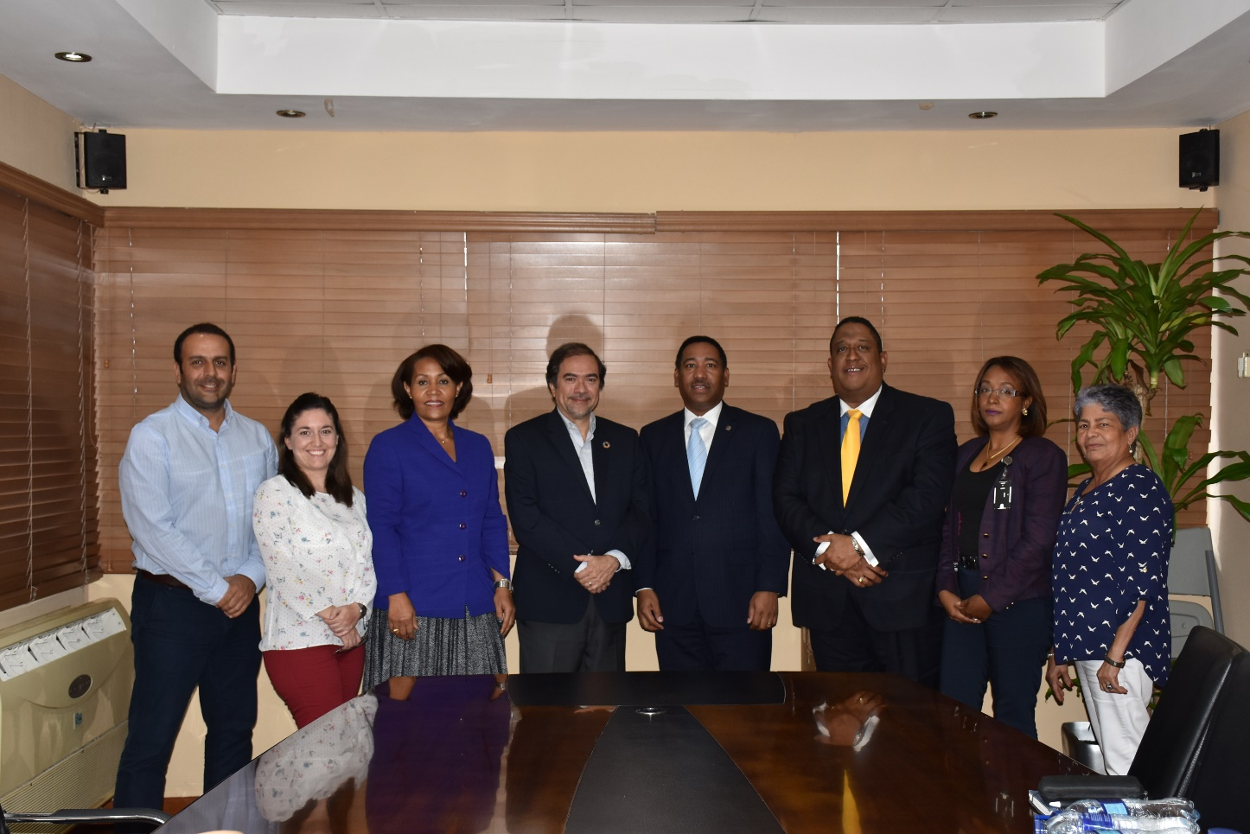
PLAN DE ACCIÓN COMEDORES ECONÓMICOS-PMA

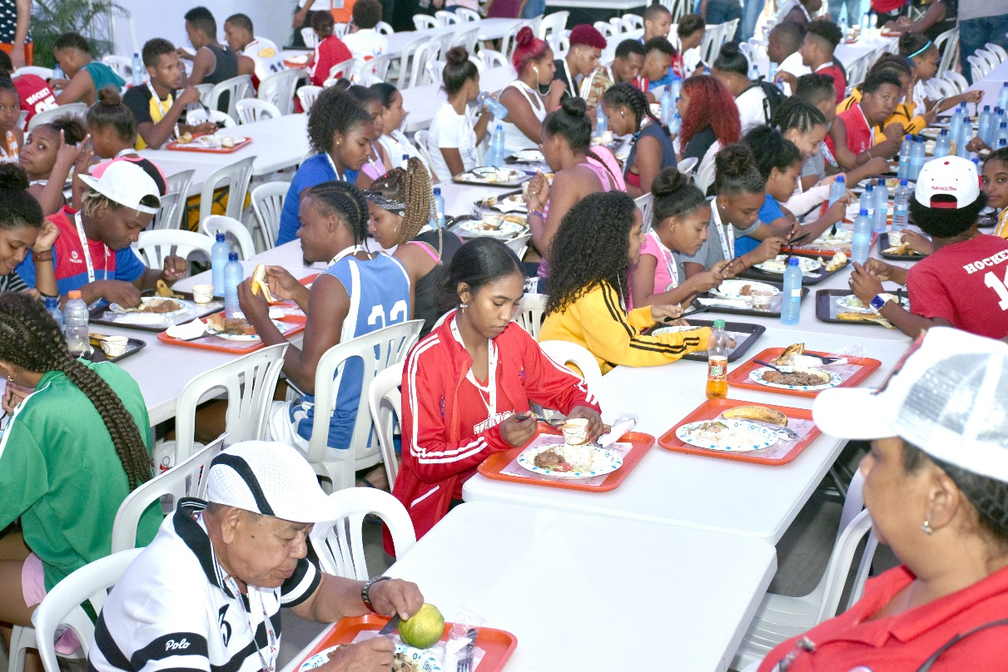
Colaboración de CEED en los XIV Juegos Deportivos Nacionales Hermanas Mirabal 2018

INSTALACIONES DE COMEDORES Y COCINAS MÓVILES
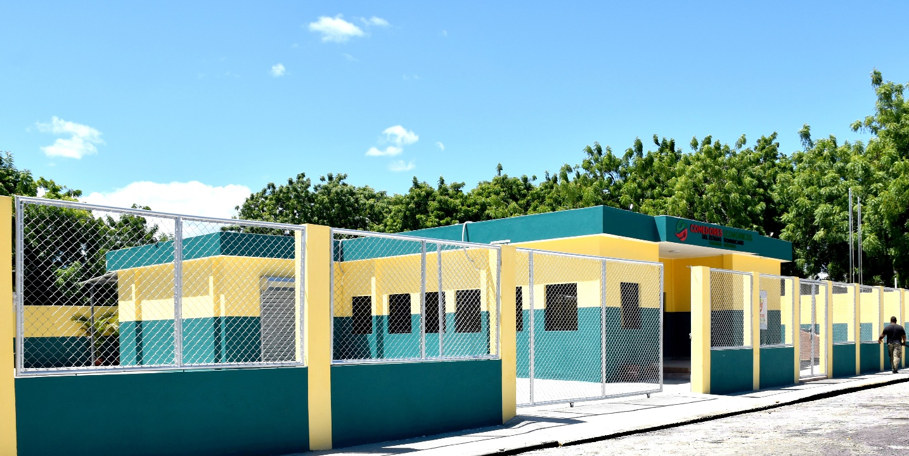
Comedor de Cristóbal
Instalación de Cocinas Móviles en varios sectores del país.

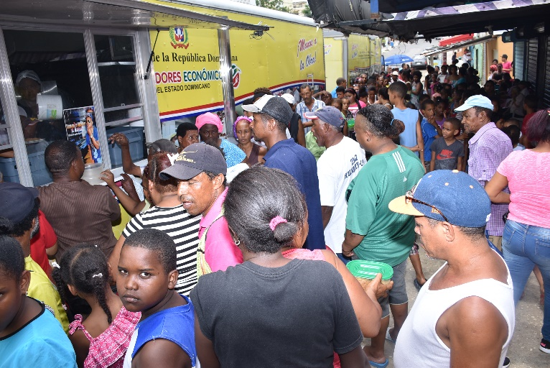

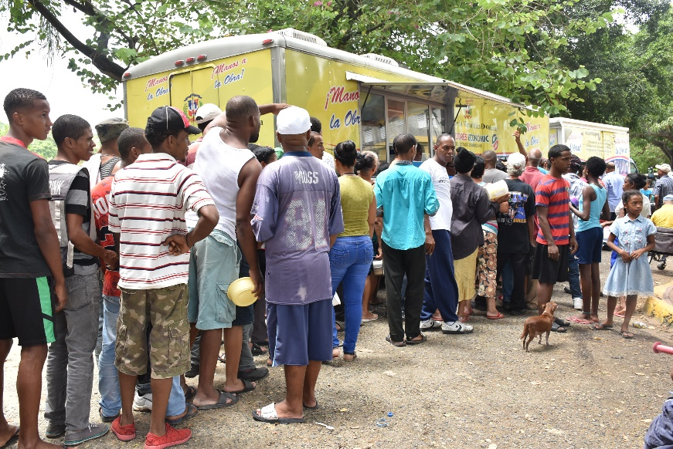
OPERATIVOS EN VARIOS SECTORES DEL TERRITORIO NACIONAL

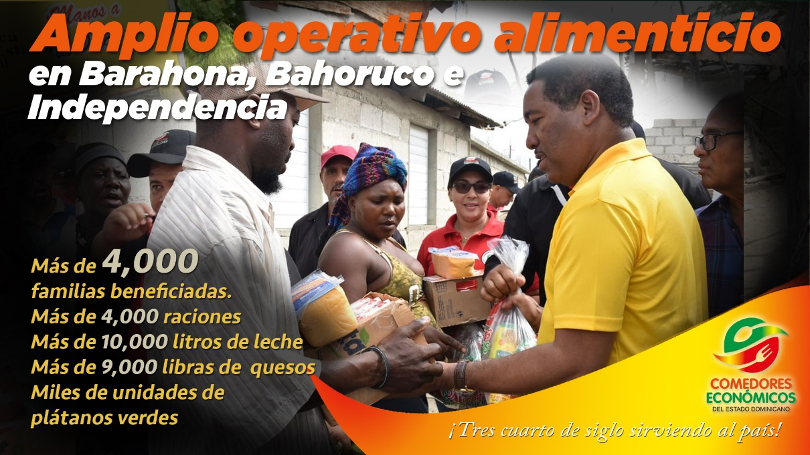
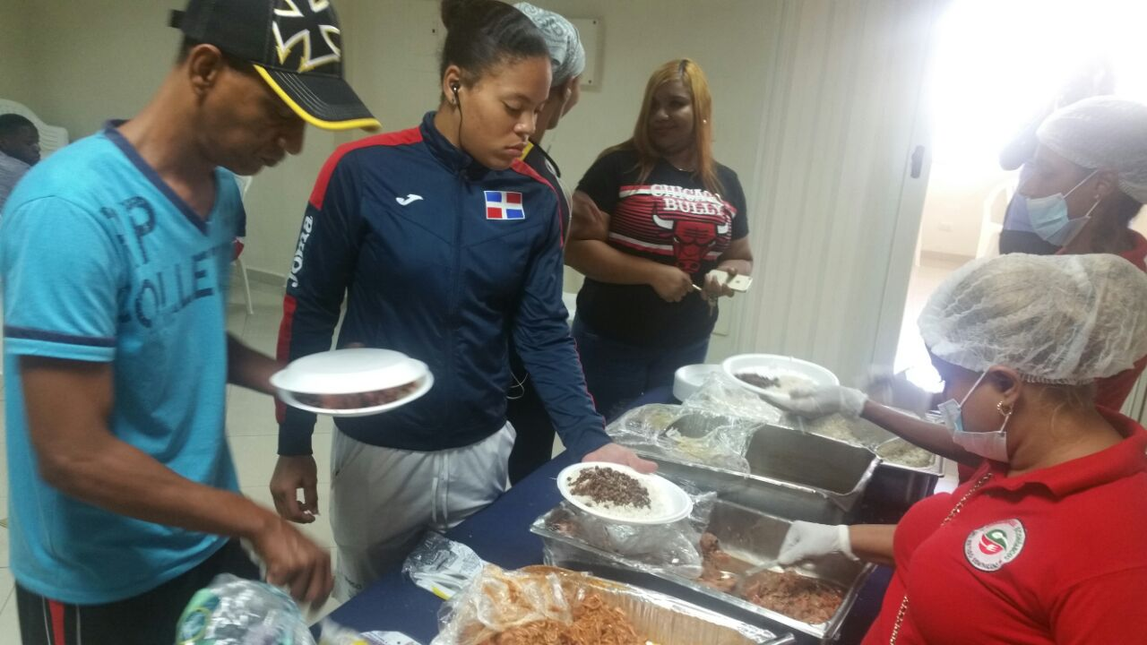
CEED apoyando con desayuno y almuerzo la Copa de Boxeo Internacional

Entrega de raciones a envejecientes
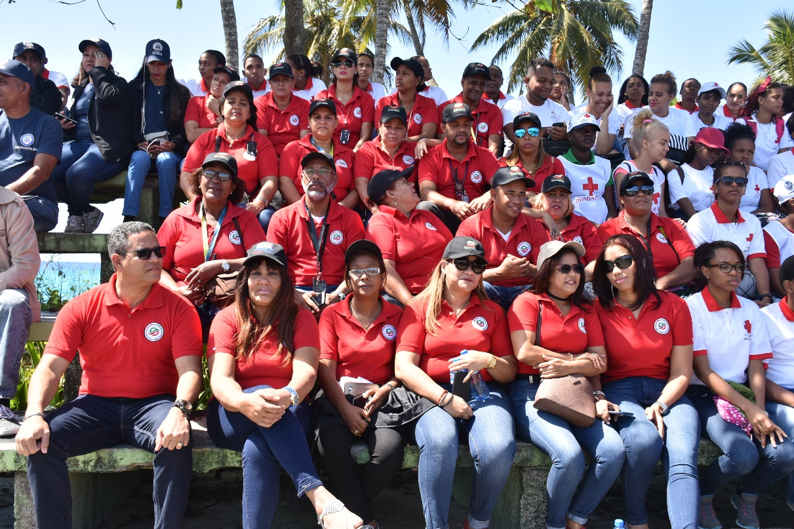
Operativo Semana Santa 2018

CRÉDITOS

DIRECTOR GENERAL
Lic. Nicolás A. Calderón García

PRODUCCIÓN
Comedores Económicos del Estado Dominicano

DIRECCIÓN, COORDINACIÓN Y REDACCIÓN
Lic. José Torres
Licda. Mirla Ozuna Morla
Licda. Jacqueline de León
Licda. Delia Méndez Checo
Licda. Maritza Araujo Almonte
Licda. Tiástira Cabrera

DIAGRAMACIÓN Y EJECUCIÓN
Licda. Mary Gautreaux

CORRECCIÓN Y REVISIÓN DE ESTILO
Sr. Milán Cadet

